Схема теплоснабжения муниципального образования Осинниковский городской округ до 2028 года
(актуализация на 2021 год)
ОБОСНОВЫВАЮЩИЕ МАТЕРИАЛЫ
Глава 3 Электронная модель системы теплоснабжения



Осинники
2020
СОСТАВ ПРОЕКТА

Наименование | Примечание
1 | 2
Том 1. Обосновывающие материалы
Глава 1 «Существующее положение в сфере производства, передачи и потребления тепловой энергии для целей теплоснабжения»
Глава 2 «Существующее и перспективное потребление тепловой энергии на цели теплоснабжения»
Глава 3 «Электронная модель системы теплоснабжения Осинниковского городского округа»
Глава 4 «Существующие и перспективные балансы тепловой мощности источников тепловой энергии и тепловой нагрузки потребителей»
Глава 5 «Мастер-план развития систем теплоснабжения Осинниковского городского округа»
Глава 6 «Существующие и перспективные балансы производительности водоподготовительных установок и максимального потребления теплоносителя теплопотребляющими установками потребителей, в том числе в аварийных режимах»
Глава 7 «Предложения по строительству, реконструкции и техническому перевооружению источников тепловой энергии»
Глава 8 «Предложения по строительству и реконструкции тепловых сетей»
Глава 9 «Предложения по переводу открытых систем теплоснабжения (горячего водоснабжения) в закрытые системы горячего водоснабжения»
Глава 10 «Перспективные топливные балансы»
Глава 11 «Оценка надежности теплоснабжения»
Глава 12 «Обоснование инвестиций в строительство, реконструкцию и техническое перевооружение»
Глава 13 «Индикаторы развития систем теплоснабжения городского округа»
Глава 14 «Ценовые (тарифные) последствия»
Глава 15 «Реестр единых теплоснабжающих организаций»
Глава 16 «Реестр проектов схемы теплоснабжения»
Глава 17 «Замечания и предложения к проекту схемы теплоснабжения»
Глава 18 «Сводный том изменений, выполненных в доработанной и (или) актуализированной схеме теплоснабжения»
Том 2. Утверждаемая часть

ОГЛАВЛЕНИЕ
3. Введение 4
3.1 Графическое представление объектов системы теплоснабжения с привязкой к топографической основе поселения, городского округа, города федерального значения и с полным топологическим описанием связности объектов 5
3.2 Паспортизация объектов системы теплоснабжения 6
3.3 Паспортизация и описание расчетных единиц территориального деления, включая административное 34
3.4 Гидравлический расчет тепловых сетей любой степени закольцованности, в том числе гидравлический расчет при совместной работе нескольких источников тепловой энергии на единую тепловую сеть 36
3.5 Моделирование всех видов переключений, осуществляемых в тепловых сетях, в том числе переключений тепловых нагрузок между источниками тепловой энергии 38
3.6 Расчет балансов тепловой энергии по источникам тепловой энергии и по территориальному признаку 47
3.7 Расчет потерь тепловой энергии через изоляцию и с утечками теплоносителя 48
3.8 Расчет показателей надежности теплоснабжения 51
3.9 Групповые изменения характеристик объектов (участков тепловых сетей, потребителей) по заданным критериям с целью моделирования различных перспективных вариантов схем теплоснабжения 56
3.10 Сравнительные пьезометрические графики для разработки и анализа сценариев перспективного развития тепловых сетей 63

Введение
Под электронной моделью системы теплоснабжения понимается совокупность расчетных математических блоков, баз данных, привязанных к топографической основе города, вложенных в специализированное программное обеспечение, для проведения моделирования тепловых и гидравлических процессов.
Электронная модель системы теплоснабжения Осинниковского городского округа обеспечивает:
1) графическое представление объектов системы теплоснабжения с привязкой к топографической основе города с полным топологическим описанием связности объектов;
2) хранение и актуализацию данных о тепловых сетях и сооружениях на них, включая технические паспорта объектов системы теплоснабжения;
3) выполнение гидравлических расчетов тепловых сетей (любой степени закольцованности, в том числе гидравлических расчетов тепловых сетей при совместной работе нескольких источников тепловой энергии на единую тепловую сеть);
4) моделирование всех видов переключений, осуществляемых в тепловых сетях, в том числе переключений тепловых нагрузок между источниками тепловой энергии;
5) расчет энергетических характеристик тепловых сетей по показателям «потери тепловой энергии» и «потери сетевой воды»;
6) групповое изменение характеристик объектов (участков тепловых сетей, потребителей) по заданным критериям с целью моделирования различных перспективных вариантов схем теплоснабжения;
7) расчет, построение и сравнение пьезометрических графиков для разработки и анализа сценариев перспективного развития тепловых сетей;
8) автоматизированное определение пути движения теплоносителя до произвольно выбранного потребителя с целью расчета вероятности безотказной работы (надежности) системы теплоснабжения относительно этого потребителя;
9) определение существования пути движения теплоносителя до выбранного потребителя при повреждении произвольного участка тепловой сети;
10) автоматизированный расчет отключенных от теплоснабжения потребителей при повреждении произвольного (любого) участка тепловой сети;
11) определение зон действия изолированных систем теплоснабжения на базе единственного источника тепловой энергии.
Электронная модель системы теплоснабжения Осинниковского городского округа разработана в географической информационной системе (ГИС) Zulu™.
С помощью ГИС Zulu™ созданы карты, включающие следующие слои, использующиеся в работе:
- Слои географической подосновы, выполненные в локальной системе координат.
- Информационно-расчетные слои содержащие данные графического отображения, топологической связи и технических характеристик элементов систем теплоснабжения Осинниковского городского округа. Любая система теплоснабжения в слое представляется в виде топологически связанных элементов: источников (котельные, ТЭЦ), узлов (тепловые камеры, узлы разветвления, смена диаметра, смена типа прокладки и др.), потребителей, насосных станций, отключающих устройств (задвижки), дросселирующих узлов (шайбы, регуляторы расхода, регуляторы давления, регуляторы напора), центральных тепловых пунктов (ЦТП), обобщенных потребителей, а также участков тепловых сетей. Каждый из перечисленных элементов системы поддерживается общей по слою базой данных. Правила формирования схемы тепловой сети в программном комплексе ZuluThermo™ изложены в Приложении.
Неотъемлемой частью электронной модели является расчетный блок.
Его модули позволяют производить расчет тупиковых и кольцевых сетей многотрубных систем теплоснабжения с повысительными насосными станциями дросселирующими устройствами, работающими от одного или нескольких источников. Модель обеспечивает выполнение теплогидравлических расчетов систем централизованного теплоснабжения с потребителями, подключенными к тепловой сети по различным схемам. При этом используются 44 схемных решения подключения потребителей, а также 32 схемы присоединения ЦТП (Приложение).
Расчет систем теплоснабжения может производится с учетом утечек из тепловой сети и систем теплопотребления, а также тепловых потерь в трубопроводах тепловой сети. Расчет тепловых потерь ведется либо по нормативным потерям, либо по фактическому состоянию изоляции.
Базовый комплекс электронной модели состоит из следующих расчетных модулей:
- модуль наладочного расчета;
- модуль поверочного расчета;
- модуль конструкторского расчета;
- модуль расчета температурного графика;
- модуль построения пьезометрического графика;
- модуль решения коммутационных задач;
- модуль расчета нормативных потерь теплоты и теплоносителя.
Модуль поверочного расчета электронной модели позволяет анализировать гидравлический и тепловой режим работы системы теплоснабжения, а также прогнозировать изменение температуры воздуха в зданиях потребителей. Режимы работы системы анализируются с учётом потерь теплоты и теплоносителя из тепловой сети и систем теплопотребления фактически установленного оборудования на абонентских в водах и тепловых сетях. Расчеты проводятся с различными исходными данными, в том числе в аварийных ситуациях: отключении отдельных участков тепловой сети, передаче теплоносителя и тепловой энергии от одного источника к другому и т.п.
Результаты расчетов представляются в табличном и графическом виде и могут быть экспортированы в MS Excel. Картографический материал и схемы тепловых сетей оформляются в виде документов с использованием макета печати.

Графическое представление объектов системы теплоснабжения с привязкой к топографической основе поселения, городского округа, города федерального значения и с полным топологическим описанием связности объектов
В электронной модели система теплоснабжения представлена следующими основными объектами: источник, участок, потребитель, узлы: центральный тепловой пункт (ЦТП), насосная станция, запорно-регулирующая арматура и другие элементы системы теплоснабжения. Все элементы системы являются узлами, а участки тепловой сети - дугами связанного графа математической модели. Каждый объект математической модели относится к определенному типу и имеет режимы работы, соответствующие его функциональному назначению.
В процессе занесения схемы с помощью специализированного редактора, входящим в ZuluThermo™ автоматически формируется графическая база данных, в которой содержится информация о координатах, типе и режиме работы каждого объекта, а также с какими узловыми объектами связаны линейные связи (участки сети). Таким образом создается топологическое описание связности расчетной схемы сети.
Правила построения расчетной схемы приведены в «Руководство пользователя» (Приложение).
В составе материалов настоящей актуализации схемы теплоснабжения Осинниковского городского округа представлена электронная модель теплоснабжения второго уровня. Тепловая нагрузка части групп потребителей задана с использованием обобщенных потребителей по причине неполноты исходных данных для моделирования (примеры представлены на рисунке 1).
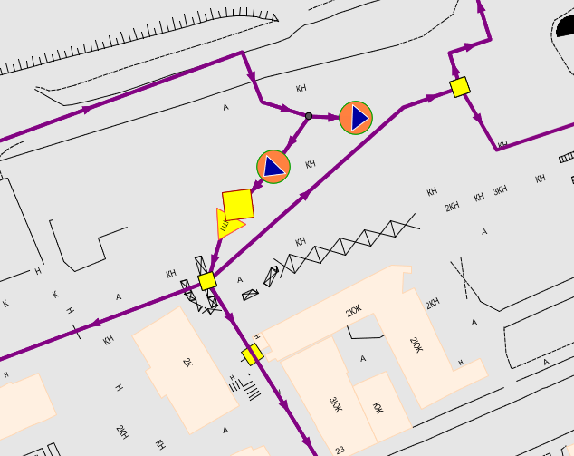
Рисунок 1. Использование обобщенных потребителей в электронной модели теплоснабжения второго уровня для моделирования нагрузки

Паспортизация объектов системы теплоснабжения
Электронная модель обеспечивает паспортизацию технических характеристик элементов системы теплоснабжения, которая позволяет учитывать индивидуальные технические характеристики реальных объектов при выполнении расчетных задач.
Система паспортизации включает описания следующих основных объектов:
- Источник;
- Участок;
- Потребитель;
- Обобщенный потребитель;
- ЦТП;
- Узел;
- Насосная станция;
- Задвижка.
Представление данных по объектам паспортизации в электронной модели приведены в Приложении.
При описании индивидуальных технических характеристик, указанных объектов используются следующие типы данных:
- данные паспорта теплосетевого объекта - Д;
- данные произведенного расчета электронной моделью - Р.
В таблицах 1 - 8 представлено описание полей баз данных по объектам паспортизации электронной модели схемы теплоснабжения Осинниковского городского округа.
Таблица 1. Описание полей баз данных по объекту паспортизации Источник тепловой сети в ПК «ZuluThermo»
№ п.п. | Пользовательское наименование поля | Единицы измерения | Тип данных | Информация, записываемая в поле
1 | Наименование предприятия | - | Д
2 | Наименование источника | - | Д
3 | Номер источника | - | Д | Задается пользователем цифрой, например, 1, 2, 3 и т.д. по количеству котельных на предприятии. После выполнения расчетов присвоенный номер источника прописывается у всех объектов, которые запитываются от этой котельной
4 | Геодезическая отметка | м | Д
5 | Расчетная температура в подающем трубопроводе | °С | Д
6 | Расчетная температура холодной воды | °С | Д
7 | Расчетная температура наружного воздуха | °С | Д
8 | Текущая температура воды в подающем трубе | °С | Д | Задается текущая температура воды в подающем трубопроводе (на выходе из источника), например, 70, 100,120, 150 и т.д. °С. Данное значение должно обязательно задаваться при выполнении поверочного расчета системы централизованного теплоснабжения
9 | Текущая температура наружного воздуха | °С | Д | Задается текущая температура наружного воздуха, например, +8, -5, -10, -20 и т.д. °С. Данное значение должно обязательно задаваться при выполнении поверочного расчета системы централизованного теплоснабжения
10 | Расчетный располагаемый напор на выходе из источника | м | Д
11 | Расчетный напор в обратном трубопроводе на источнике | м | Д
12 | Режим работы источника |  | Д | Задается пользователем режим работы источника:
 |  |  |  | 0 - источник будет определяющим при работе на сеть. В этом случае данный источник будет характеризоваться расчетным располагаемым напором, расчетным напором в обратном трубопроводе и максимальной подпиткой сети, которую он может обеспечить.
 |  |  |  | 1 - источник не имеет своей подпитки, располагаемый напор на этом источнике поддерживается постоянным, а напор в обратном трубопроводе зависит от режима работы сети и определяющего источника;
 |  |  |  | 2 - источник не имеет своей подпитки, но поддерживает напор в обратном трубопроводе на заданном уровне, при этом располагаемый напор меняется в зависимости от режима работы сети и определяющего источника;
 |  |  |  | 3 - источник, имеющий подпитку с заданным расчетным располагаемым напором и расчетным напором в обратном трубопроводе.
 |  |  |  | 4 -источник, имеющий фиксированную подпитку с заданным расчетным располагаемым напором. Напор в обратном трубопроводе на источнике будет зависеть от величины этой подпитки, режима работы системы и соседних источников, включенных в сеть
13 | Максимальный расход на подпитку | т/ч | Д
14 | Текущий располагаемый напор на выходе из источника | м | Р | Определяется в результате расчета. В зависимости от режима работы источника может быть определено новое значение данной величины
15 | Напор в подающем трубопроводе, м | м | Р | Определяется в результате расчета. В зависимости от режима работы источника может быть определено новое значение данной величины
16 | Давление в подающем трубопроводе, м | м | Р | Определяется в результате расчета. В зависимости от режима работы источника может быть определено новое значение данной величины
17 | Текущий напор в обратном трубопроводе на источнике | м | Р | Определяется в результате расчета. В зависимости от режима работы источника может быть определено новое значение данной величины
18 | Давление в обратном трубопроводе, м | м | Р | Определяется в результате расчета. В зависимости от режима работы источника может быть определено новое значение данной величины
19 | Продолжительность работы системы теплоснабжения (1-2) | ч | Д | Задается пользователем число часов работы системы теплоснабжения в год: 1 - менее 5000 часов; 2 - более 5000 часов
20 | Среднегодовая температура воды в подающем трубопроводе | °С | Д
21 | Среднегодовая температура воды в обратном трубопроводе | °С | Д
22 | Среднегодовая температура грунта | °С | Д
23 | Среднегодовая температура наружного воздуха | °С | Д
24 | Среднегодовая температура воздуха в подвалах | °С | Д
25 | Текущая температура грунта | °С | Д
26 | Текущая температура воздуха в подвалах | °С | Д
27 | Расчетная нагрузка на отопление | Гкал/ч | Р | Значение данной величины определяется в результате расчета, как сумма всех расчетных нагрузок на отопление подключенных к данному источнику
28 | Расчетная нагрузка на вентиляцию | Гкал/ч | Р | Значение данной величины определяется в результате расчета, как сумма всех расчетных нагрузок на вентиляцию подключенных к данному источнику
29 | Расчетная нагрузка на ГВС | Гкал/ч | Р | Значение данной величины определяется в результате расчета, как сумма всех расчетных нагрузок на горячее водоснабжение подключенных к данному источнику
30 | Текущая нагрузка на отопление | Гкал/ч | Р | Значение данной величины определяется в результате расчета, как сумма всех текущих нагрузок на отопление подключенных к данному источнику
31 | Текущая нагрузка на вентиляцию | Гкал/ч | Р | Значение данной величины определяется в результате расчета, как сумма всех текущих нагрузок на вентиляцию подключенных к данному источнику
32 | Текущая нагрузка на ГВС | Гкал/ч | Р | Значение данной величины определяется в результате расчета, как сумма всех текущих нагрузок на горячее водоснабжение подключенных к данному источнику
33 | Суммарная тепловая нагрузка | Гкал/ч | Р | Значение данной величины определяется в результате расчета
34 | Текущая температура воды в обратном трубопроводе | °С | Р | Значение данной величины определяется в результате расчета
35 | Расход сетевой воды на СО | т/ч | Р | Значение данной величины определяется в результате расчета
36 | Расход сетевой воды на СВ | т/ч | Р | Значение данной величины определяется в результате расчета
37 | Расход сетевой воды на ГВС | т/ч | Р | Значение данной величины определяется в результате расчета
38 | Суммарный расход сетевой воды в подающем трубопроводе | т/ч | Р | Значение данной величины определяется в результате расчета
39 | Расход воды на утечку из системы теплопо- требления | т/ч | Р | Значение данной величины определяется в результате расчета
40 | Расход воды на подпитку | т/ч | Р | Значение данной величины определяется в результате расчета
41 | Расход сетевой воды на утечку из под.тр. | т/ч | Р | Значение данной величины определяется в результате расчета
42 | Расход сетевой воды на утечку из обр.тр. | т/ч | Р | Значение данной величины определяется в результате расчета
43 | Тепловые потери в тепловых сетях | Гкал/ч | Р | Значение данной величины определяется в результате расчета
44 | Давление вскипания | м | Р | Значение данной величины определяется в результате расчета
45 | Статический напор | м | Р | Значение данной величины определяется в результате расчета
46 | Установленная тепловая мощность | ГКал | Д | Для поверочного расчета задается, если необходимо, значение тепловой нагрузки, больше которой выработать не может. При достижении предельного значения подключенной нагрузки в процессе расчета, будет соответственно снижена текущая температура на выходе из источника

Таблица 2 Описание полей баз данных по объекту паспортизации Участки тепловой сети в ПК «ZuluThermo»
№ п.п. | Пользовательское наименование поля | Единицы измерения | Тип данных | Информация, записываемая в поле
1 | Номер источника | - | Д | После выполнения расчетов в данном поле записывается цифра, например, 1, 2, 3, и т.д. соответствующая номеру источника, от которого запитывается данный участок тепловой сети
2 | Наименование начала участка | - | Д | Записывается наименование начала участка (наименование узла, тепловой камеры, с которой данный участок начинается), например, ТК-15. После заполнения наименований всех узлов возможно автоматическое заполнение названия начала и конца участка
3 | Наименование конца участка | - | Д | Записывается наименование конца участка (наименование узла, тепловой камеры, в которой данный участок заканчивается), например, ТК-16. После заполнения наименований всех узлов возможно автоматическое заполнение названия начала и конца участка
4 | Длина участка | м | Д | Задается длина участка в плане с учетом длины П-образных компенсаторов, например, 100, 150 м. Данное поле можно заполнить автоматически, сняв длину участка с карты в масштабе
5 | Внутренний диаметр подающего трубопровода | м | Д
6 | Внутренний диаметр обратного трубопровода | м | Д
7 | Сумма коэффициент местных сопротивлений подающего трубопровода | - | Д
8 | Местные сопротивления подающего трубопровода | - | Д
9 | Сумма коэффициент местных сопротивлений обратного трубопровода | - | Д
10 | Местные сопротивления обратного трубопровода | - | Д
11 | Шероховатость подающего трубопровода | мм | Д
12 | Шероховатость обратного трубопровода | мм | Д
13 | Зарастание подающего трубопровода | мм | Д
14 | Зарастание обратного трубопровода | мм | Д
15 | Коэффициент местного сопротивления подающего трубопровода | - | Д | Задается пользователем коэффициент местного сопротивления для подающего трубопровода, например, 1.1, 1.2. В этом случае действительная длина участка трубопровода будет увеличена на 10 или 20%.
16 | Коэффициент местного сопротивления обратного трубопровода | - | Д | Задается пользователем коэффициент местного сопротивления для обратного трубопровода, например, 1.1, 1.2. В этом случае действительная длина участка трубопровода будет увеличена на 10 или 20%.
17 | Сопротивление подающего трубопровода | м/(т/ч) * 2 | Д | Задается пользователем величина сопротивления подающего трубопровода. Данная величина задается для уточнения математической модели в случае, если были проведены замеры расхода теплоносителя и давления в начале и конце участка сети.
18 | Сопротивление обратного трубопровода | м/(т/ч) * 2 | Д | Задается пользователем величина сопротивления обратного трубопровода. Данная величина задается для уточнения математической модели в случае, если были проведены замеры расхода теплоносителя и давления в начале и конце участка сети.
19 | Вид прокладки тепловой сети | - | Д | Вид прокладки задается цифрой от 1 до 4.
 |  |  |  | 0 - прокладываемый трубопровод не имеет тепловой изоляции; 1 - надземная; 2 - канальная; 3 - бесканальная; 4 -подвальная
20 | Нормативные потери в тепловой сети (1-3) | - | Д | Задается пользователем. Нормируемые потери определяются по нормам: 1 - 1959 г.; 2 - 1988 г.; 3 - 1997 г; 4 - 2003 г.
21 | Поправочный коэффициент на нормы тепловых потерь для подающего трубопровода | - | Д
22 | Поправочный коэффициент на нормы тепловых потерь для обратного трубопровода | - | Д
23 | Вид грунта | - | Д
24 | Глубина заложения трубопровода | м | Д
25 | Теплоизоляционный материал подающего трубопровода (1-39) | - | Д
26 | Теплоизоляционный материал обратного трубопровода (1-39) | - | Д
27 | Толщина изоляции подающего трубопровода | м | Д
28 | Толщина изоляции обратного трубопровода | м | Д
29 | Техническое состояние изоляции подающего трубопровода (1-8) | - | Д
30 | Техническое состояние изоляции обратного трубопровода (1-8) | - | Д
31 | Расстояние между осями трубопроводов | м | Д
32 | Высота канала | м | Д
33 | Ширина канала | м | Д
34 | Дополнительные потери тепла подающего трубопровода | ккал | Д | Наряду с тепловыми потерями через изоляцию, имеется возможность задавать дополнительные фиксированные тепловые потери. Эту возможность можно использовать, например, для моделирования отбора тепла в случае трубопроводов-спутников
35 | Дополнительные потери тепла обратного трубопровода | ккал | Д | Наряду с тепловыми потерями через изоляцию, имеется возможность задавать дополнительные фиксированные тепловые потери. Эту возможность можно использовать, например, для моделирования отбора тепла в случае трубопроводов-спутников
36 | Расход воды в подающем трубопроводе | т/ч | Р | Значение данной величины определяется в результате расчета
37 | Расход воды в обратном трубопроводе | т/ч | Р | Значение данной величины определяется в результате расчета
38 | Потери напора в подающем трубопроводе | м | Р | Значение данной величины определяется в результате расчета
39 | Потери напора в обратном трубопроводе | м | Р | Значение данной величины определяется в результате расчета
40 | Удельные линейные потери напора в подающем трубопроводе | мм/м | Р | Значение данной величины определяется в результате расчета
41 | Удельные линейные потери напора в обратном трубопроводе | мм/м | Р | Значение данной величины определяется в результате расчета
42 | Скорость движения воды в подающем трубопроводе | м/с | Р | Значение данной величины определяется в результате расчета
43 | Скорость движения воды в обратном трубопроводе | м/с | Р | Значение данной величины определяется в результате расчета
44 | Величина утечки из подающего трубопровода | т/ч | Р | Значение данной величины определяется в результате расчета. Процент утечки из тепловой сети задается перед выполнением расчетов в пункте меню "Настройка", по умолчанию процент утечки 0.25
45 | Величина утечки из обратного трубопровода | т/ч | Р | Значение данной величины определяется в результате расчета. Процент утечки из тепловой сети задается перед выполнением расчетов в пункте меню "Настройка", по умолчанию процент утечки 0.25
46 | Тепловые потери в подающем трубопроводе | ккал/ч | Р | Значение фактических тепловых потерь в подающем трубопроводе определяется в результате выполнения наладочного или поверочного расчета
47 | Тепловые потери в обратном трубопроводе | ккал/ч | Р | Значение фактических тепловых потерь в обратном трубопроводе определяется в результате выполнения наладочного или поверочного расчета
48 | Среднегодовые удельные тепловые потери подающего трубопровода | ккал/ч * м | Р | Значение среднегодовых удельных потерь тепла подающего трубопровода, (ккал/час) /м определяется в результате выполнения наладочного или поверочного расчета
49 | Среднегодовые удельные тепловые потери обратного трубопровода | ккал/ч * м | Р | Значение среднегодовых удельных потерь тепла обратного трубопровода, (ккал/час) /м определяется в результате выполнения наладочного или поверочного расчета
50 | Нормативные эксплуатационные тепловые потери подающего трубопровода | ккал/ч*м2*С | Р | Значение данной величины определяется в результате расчета
51 | Нормативные эксплуатационные тепловые потери обратного трубопровода | ккал/ч*м2*С | Р | Значение данной величины определяется в результате расчета
52 | Температура в начале участка подающего трубопровода | °C | Р | Значение данной величины определяется в результате расчета
53 | Температура в конце участка подающего трубопровода | °C | Р | Значение данной величины определяется в результате расчета
54 | Температура в начале участка обратного трубопровода | °C | Р | Значение данной величины определяется в результате расчета
55 | Температура в конце участка обратного трубопровода | °C | Р | Значение данной величины определяется в результате расчета
56 | Диаметр подающего трубопровода (конструкторский) | м | Р | Значение данной величины определяется в результате Конструкторского расчета
57 | Диаметр обратного трубопровода (конструкторский) | м | Р | Значение данной величины определяется в результате Конструкторского расчета
58 | Шероховатость подающего трубопровода (конструкторский) | мм | Д
59 | Шероховатость обратного трубопровода (конструкторский) | мм | Д
60 | Оптимальная скорость в подающем трубопроводе (конструкторский) | м/с | Д
61 | Оптимальная скорость в обратном трубопроводе (конструкторский) | м/с | Д
62 | Разделитель зон статического напора |  | Д | Задается признак разделения данным участком сети на зоны c разным статическим напором: 0 (или пусто) - разделение на зоны отсутствует; 1 - от начала участка начинается новая зона,

Таблица 3. Описание полей баз данных по объекту паспортизации Потребитель тепловой сети в ПК «ZuluThermo»
№ п.п. | Пользовательское наименование поля | Единицы измерения | Тип данных | Информация, записываемая в поле
1 | Адрес узла ввода | - | Д
2 | Наименование узла | - | Д
3 | Номер источника | - | Р | После выполнения расчетов в данном поле записывается цифра, например,
 |  |  |  | 1, 2, 3, и т.д. соответствующая номеру источника, от которого запитывается данный потребитель
4 | Геодезическая отметка | м | Д
5 | Высота здания потребителя | м | Д
6 | Номер схемы подключения потребителя | - | Д | Задается схема присоединения узла ввода.
7 | Расчетная температуры сетевой воды на входе потребителя | °C | Д
8 | Расчетная нагрузка на отопление | Гкал/ч | Д
9 | Расчетная нагрузка на вентиляцию | Гкал/ч | Д
10 | Расчетная средняя нагрузка на ГВС | Гкал/ч | Д
11 | Расчетная максимальная нагрузка на ГВС | Гкал/ч | Д
12 | Число жителей |  | Д
13 | Коэффициент изменения нагрузки отопления |  | Д
14 | Коэффициент изменения нагрузки вентиляции |  | Д
15 | Коэффициент изменения нагрузки ГВС |  | Д
16 | Балансовый коэффициент закрытой ГВС |  | Д
17 | Признак наличия регулятора на отопление | - | Д | Задается цифрой от 0 до 3.
 |  |  |  | 0 - регулятора на систему отопления нет; 1 - установлен регулятор расхода;
 |  |  |  | 2 - установлен регулятор отопления; 3 - установлен регулятор располагаемого напора на подающем трубопроводе
18 | Признак наличия регулирующего клапана на СВ | - | Д | Задается цифрой от 0 до 1.
 |  |  |  | 0 -нет регулирующего клапана на систему вентиляции; 1 - есть регулирующий клапан на систему вентиляции
19 | Признак наличия регулятора температуры | - | Д | Задается цифрой от 1 до 5, где:
 |  |  |  | 1 - регулятор температуры на систему горячего водоснабжения есть;
 |  |  |  | 2 - весь водоразбор на ГВС осуществляется из подающего трубопровода;
 |  |  |  | 3 - весь водоразбор на ГВС осуществляется из обратного трубопровода;
 |  |  |  | 4 - весь водоразбор на горячее водоснабжение осуществляется из подающего трубопровода, расход воды на ГВС определяется на точку излома температурного графика по средней нагрузке Qgv_sred;
 |  |  |  | 5 -весь водоразбор на горячее водоснабжение осуществляется из подающего трубопровода, расход воды на ГВС определяется на точку излома температурного графика по максимальной нагрузке Qgv max.
20 | Расчетная температура воды на выходе из СО | °C | Д
21 | Расчетная температура воды на входе в СО | °C | Д
22 | Расчетная температура внутреннего воздуха для СО | °C | Д
23 | Расчетный располагаемый напор в СО | м | Д
24 | Расчетная температура внутреннего воздуха для СВ | °C | Д
25 | Расчетная температура наружного воздуха для СВ | °C | Д
26 | Расчетный располагаемый напор в СВ | м | Д
27 | Доля циркуляции от расхода на ГВС | % | Д
28 | Потери напора в системе ГВС | м | Д
29 | Температура воды в циркуляционном контуре | °C | Д
30 | Температура холодной воды для закрытой ГВС | °C | Д
31 | Температура горячей воды для закрытой ГВС | °C | Д
32 | Количество секций ТО на СО | шт. | Д
33 | Потери напора в одной секции ТО на СО | м | Д
34 | Количество параллельных групп ТО на СО | шт. | Д
35 | Расчетная температура сетевой воды на выходе из ТО | °C | Д
36 | Расчетная температура сетевой воды на выходе из потребителя | °C | Д
37 | Температура воды на выходе из 2 контура ТО | °C | Д
38 | Рекомендуемый номер элеватора | - | Р | Рекомендуемый номер элеватора определяется в результате наладочного расчета
39 | Рекомендуемый диаметр сопла элеватора | мм | Р | Рекомендуемый диаметр сопла элеватора определяется в результате наладочного расчета
40 | Расчетный коэффициент смешения | - | Р | Значение расчетного коэффициента смешения определяется в результате наладочного расчета
41 | Фактический коэффициент смешения | - | Р | Значение фактического коэффициента смешения определяется в результате расчета
42 | Номер установленного элеватора | - | Р | Задается номер фактически установленного элеватора
43 | Диаметр установленного сопла элеватора | мм | Д
44 | Температура сетевой воды в подающем трубопроводе | °C | Р | Значение температуры сетевой воды в подающем трубопроводе определяется в результате расчета
45 | Температура сетевой воды в обратном трубопроводе | °C | Р | Значение температуры сетевой воды в обратном трубопроводе определяется в результате расчета
46 | Расход сетевой воды на СО | т/ч | Р | Расход сетевой воды на систему отопления определяется в результате расчета
47 | Относительный расход воды на СО | - | Р | Относительный расход воды на систему отопления определяется в результате расчета
48 | Относительное количество теплоты на СО | - | Р | В результате расчета определяется относительная нагрузка на систему отопления (отношение текущей нагрузки к расчетной)
49 | Температура воды на входе в СО | °C | Р | Температура воды на входе в систему отопления определяется в результате расчета
50 | Температура воды на выходе из СО | °C | Р | Температура воды на выходе из системы отопления определяется в результате расчета
51 | Температура внутреннего воздуха СО | °C | Р | Значение температуры внутреннего воздуха определяется в результате расчета
52 | Диаметр шайбы на подающем трубопроводе перед СО | мм | Р | Значение диаметра шайбы на подающем трубопроводе перед системой отопления определяется в результате наладочного расчета
53 | Количество шайб на подающем трубопроводе перед СО | шт. | Р | Количество шайб на подающем трубопроводе перед системой отопления определяется в результате наладочного расчета
54 | Диаметр шайбы на обратном трубопроводе после СО | мм | Р | Значение диаметра шайбы на обратном трубопроводе после системы отопления определяется в результате наладочного расчета
55 | Количество шайб на обратном трубопроводе после СО | шт. | Р | Количество шайб на обратном трубопроводе после системы отопления определяется в результате наладочного расчета
56 | Потери напора на шайбе подающего трубопровода перед СО | м | Р | Значение потерь напора на шайбе, установленной перед СО (подающий трубопровод) определяется в результате наладочного и поверочного расчетов
57 | Потери напора на шайбе обратного трубопровода после СО | м | Р | Значение потерь напора на шайбе, установленной после СО (обратный трубопровод) определяется в результате наладочного и поверочного расчетов
58 | Потери напора на сопле | м | Р | Значение потерь напора на сопле элеватора определяется в результате наладочного и поверочного расчетов
59 | Диаметр шайбы на вводе на подающем трубопроводе | мм | Р | Значение диаметра шайбы на вводе на подающем трубопроводе определяется в результате наладочного расчета
60 | Количество шайб на вводе на подающем трубопроводе | шт | Р | Количество шайб на вводе на подающем трубопроводе определяется в результате наладочного расчета
61 | Диаметр шайбы на вводе на обратном трубопроводе | мм | Р | Значение диаметра шайбы на вводе на обратном трубопроводе определяется в результате наладочного расчета
62 | Количество шайб на вводе на обратном трубопроводе | шт | Р | Количество шайб на вводе на обратном трубопроводе определяется в результате наладочного расчета
63 | Расход сетевой воды на СВ | т/ч | Р | Расход сетевой воды на систему вентиляции определяется в результате расчета
64 | Относительный расход воды на СВ | т/ч | Р | Относительный расход воды на систему вентиляции определяется в результате расчета
65 | Темп.воды после системы вентиляции | °C | Р | Температура воды после системы вентиляции определяется в результате расчета
66 | Температура внутреннего воздуха СВ | °C | Р | Температура внутреннего воздуха в системе вентиляции определяется в результате расчета
67 | Диаметр шайбы на систему вентиляции | мм | Р | Значение диаметра шайбы на систему вентиляции определяется в результате наладочного расчета
68 | Количество шайб на систему вентиляции | шт | Р | Количество шайб на систему вентиляции определяется в результате наладочного расчета
69 | Расход сетевой воды на ГВС | т/ч | Р | Расход сетевой воды на ГВС определяется в результате расчета
70 | Расход сетевой воды в циркуляционном трубопроводе | т/ч | Р | Расход сетевой воды в циркуляционном трубопроводе определяется в результате расчета
71 | Диаметр шайбы в циркуляционной линии ГВС | мм | Р | Диаметр шайбы на вводе ГВС определяется в результате наладочного расчета
72 | Количество шайб в циркуляционной линии ГВС | шт | Р | Количество шайб на вводе ГВС определяется в результате наладочного расчета
73 | Диаметр циркуляционной шайбы на ГВС | мм | Р | Диаметр циркуляционной шайбы на ГВС определяется в результате наладочного расчета
74 | Количество циркуляционных шайб на ГВС | шт | Р | Количество циркуляционных шайб на ГВС определяется в результате наладочного расчета
75 | Диаметр установленной шайбы на подающем трубопроводе перед СО | мм | Д
76 | Количество установленных шайб на подающем трубопроводе перед СО | шт | Д
77 | Диаметр установленной шайбы на обратном трубопроводе после СО | мм | Д
78 | Количество установленных шайб на обратном трубопроводе после СО | шт | Д
79 | Диаметр установленной шайбы на систему вентиляции | мм | Д
80 | Количество установленных шайб на систему вентиляции | шт | Д
81 | Диаметр установленной циркуляционной шайбы на ГВС | мм | Д
82 | Количество установленных циркуляционных шайб на ГВС | шт | Д
83 | Диаметр установленной шайбы в циркуляционной линии ГВС | мм | Д
84 | Количество установленных шайб в циркуляционной линии ГВС | шт | Д
85 | Количество секций ТО на ГВС I ступень | шт | Д
86 | Количество параллельных групп ТО на ГВС I ступени | шт | Д
87 | Потери напора в одной секции I ступени | м | Д
88 | Испытательная температура на входе 1 контура I ступени | °C | Д | При наличии результатов замеров, задается испытательная температура теплоносителя на входе первого контура.
89 | Испытательная температура на выходе 1 контура I ступени | °C | Д | При наличии результатов замеров, задается испытательная температура теплоносителя на выходе первого контура.
90 | Испытательная температура на входе 2 контура I ступени | °C | Д | При наличии результатов замеров, задается испытательная температура горячей воды на входе второго контура.
91 | Испытательная температура на выходе 2 контура I ступени | °C | Д | При наличии результатов замеров, задается испытательная температура горячей воды на выходе второго контура.
92 | Испытательная тепловая нагрузка I ступени | Гкал/ч, МВт | Д | При наличии результатов замеров задается тепловая нагрузка первой степени теплообменного аппарата.
93 | Расход 1 контура I ступени ТО ГВС | т/ч | Р | Расход сетевой воды, затекающей в первую ступень ТО ГВС определяется в результате расчета
94 | Расход 2 контура I ступени ТО ГВС | т/ч | Р | Расход горячей воды во втором контуре, определяется в результате расчета
95 | Тепловая нагрузка I ступени | Гкал/ч, МВт | Р | Тепловая нагрузка I ступени ТО на ГВС, определяется в результате расчета
96 | Температура на входе 1 контура I ступени | °C | Р | Температура на входе 1 контура I ступени ТО на ГВС, определяется в результате расчета
97 | Температура на выходе 1 контура I ступени | °C | Р | Температура на выходе 1 контура I ступени ТО на ГВС, определяется в результате расчета
98 | Температура на входе 2 контура I ступени | °C | Р | Температура на входе 2 контура I ступени ТО на ГВС, определяется в результате расчета
99 | Температура на выходе 2 контура I ступени | °C | Р | Температура на выходе 2 контура I ступени ТО на ГВС, определяется в результате расчета
100 | Количество секций ТО на ГВС II ступень | шт | Д
101 | Количество параллельных групп ТО на ГВС II ступ. | шт | Д
102 | Потери напора в одной секции II ступени | м | Д
103 | Испытательная температура на входе 1 контура II ступени | °C | Д | При наличии результатов замеров, задается испытательная температура теплоносителя на входе первого контура II ступени
104 | Испытательная температура на выходе 1 контура II ступени | °C | Д | При наличии результатов замеров, задается испытательная температура теплоносителя на выходе первого контура II ступени
105 | Испытательная температура на входе 2 контура II ступени | °C | Д | При наличии результатов замеров, задается испытательная температура горячей воды на входе второго контура II ступени
106 | Испытательная температура на выходе 2 контура II ступени | °C | Д | При наличии результатов замеров, задается испытательная температура горячей воды на выходе второго контура II ступени
107 | Испытательная тепловая нагрузка II ступени | Гкал/ч, МВт | Д | При наличии результатов замеров задается тепловая нагрузка первой степени теплообменного аппарата.
108 | Температура на входе 1 контура II ступени | °C | Р | Температура на входе 1 контура II ступени ТО на ГВС, определяется в результате расчета
109 | Температура на выходе 1 контура II ступени | °C | Р | Температура на выходе 1 контура II ступени ТО на ГВС, определяется в результате расчета
110 | Температура на входе 2 контура II ступени | °C | Р | Температура на входе 2 контура II ступени ТО на ГВС, определяется в результате расчета
111 | Температура на выходе 2 контура II ступени | °C | Р | Температура на выходе 2 контура II ступени ТО на ГВС, определяется в результате расчета
112 | Расход 1 контура II ступени ТО ГВС | т/ч | Р | Расход сетевой воды, затек.во вторую ступень ТО ГВС определяется в результате расчета
113 | Расход 2 контура II ступени ТО ГВС | т/ч | Р | Расход горячей воды во втором контуре II ступени, определяется в результате расчета
114 | Тепловая нагрузка II ступени | Гкал/ч, МВт | Р | Тепловая нагрузка II ступени ТО на ГВС, определяется в результате расчета
115 | Расход сетевой воды на СО после наладки | т/ч | Р | В результате расчета определяется расход сетевой воды на систему отопления после наладки
116 | Напор на регуляторе давления СО | м | Р | В результате расчета определяется необходимый располагаемый напор для системы отопления
117 | Коэффициент пропускной способности РД СО | ₋ | Д
118 | Суммарный расход сетевой воды | т/ч | Р | В результате расчетов определяется суммарный расход сетевой воды
119 | Располагаемый напор на вводе потребителя | м | Р | Значение располагаемого напора на вводе потребителя определяется в результате наладочного и поверочного расчетов
120 | Напор в подающем трубопроводе | м | Р | Значение напора в подающем трубопроводе на вводе потребителя определяется в результате наладочного и поверочного расчетов
121 | Напор в обратном трубопроводе | м | Р | Значение напора в обратном трубопроводе на вводе потребителя определяется в результате наладочного и поверочного расчетов
122 | Давление в подающем трубопроводе | м | Р | Давление в подающем трубопроводе определяется в результате расчета
123 | Давление в обратном трубопроводе | м | Р | Давление в обратном трубопроводе определяется в результате расчета
124 | Утечка из системы теплопотребления | т/ч | Р | Утечка из системы теплопотребления определяется в результате расчета
125 | Потери тепла от утечки | Ккал | Р | Потери тепла от утечки определяется в результате расчета
126 | Время прохождения воды от источника | мин | Р | В результате расчетов определяется время прохождения воды от источника до потребителя
127 | Путь, пройденный от источника | м | Р | В результате расчетов определяется путь, пройденный от источника до потребителя
128 | Давление вскипания | м | Р | Значение данной величины определяется в результате расчета
129 | Статический напор | м | Р | Значение данной величины определяется в результате расчета
130 | Расчетный расход на СО (конструкторский) | т/ч | Д | Задается расчетный расход воды на систему отопления для выполнения конструкторского расчета
131 | Расчетный расход на СВ (конструкторский) | т/ч | Д | Задается расчетный расход воды на систему вентиляции для выполнения конструкторского расчета
132 | Расчетный расход на ГВС (конструкторский) | т/ч | Д | Задается расчетный расход воды на систему ГВС для выполнения конструкторского расчета
133 | Располагаемый напор на вводе (конструкторский) | м | Д | Задается располагаемый напор для выполнения конструкторского расчета

Таблица 4. Описание полей баз данных по объекту паспортизации Обобщенный потребитель тепловой сети в ПК «ZuluThermo»
№ п.п. | Пользовательское наименование поля | Единицы измерения | Тип данных | Информация, записываемая в поле
1 | Наименование узла | - | Д | Задается пользователем, например, ул. Федосеенко д. 14
2 | Номер источника | - | Р | После выполнения расчетов в данном поле записывается цифра, например, 1, 2, 3, и т.д. соответствующая номеру источника, от которого запитывается данный потребитель
3 | Геодезическая отметка | м | Д | Задается геодезическая отметка поверхности земли, на которой находится данный узел ввода
4 | Способ задания нагрузки | - | Д | Указывается способ задания нагрузки:
 |  |  |  | 0 - задается расходом; 1 - задается сопротивлением
5 | Циркулирующий расход | т/ч | Д | Задается величина циркулирующего расхода необходимого для данного потребителя. Данное значение необходимо указывать только в том случае, если способ задания нагрузки установлен задается расходом
6 | Коэффициент изменения циркулирующего расхода |  | Д | Задается пользователем в случае необходимости увеличения циркуляционного расхода по сравнению с расчетным значением, например, 1.1, 1.2 и т.д.
 |  |  |  | В этом случае расчетное значение будет увеличено соответственно на 10 или 20%
7 | Расход на открытый водоразбор | т/ч | Д | Задается величина расхода на открытый водоразбор
8 | Коэффициент изменения расхода на водо- разбор |  | Д | Задается пользователем в случае необходимости увеличения расхода на открытый водоразбор по сравнению с расчетным значением, например, 1.1, 1.2 и т.д. В этом случае расчетное значение будет увеличено соответственно на 10 или 20%
9 | Доля водоразбора из подающего трубопровода |  | Д | Указывается доля открытого водоразбора из подающего трубопровода, например, 0,4 - 40% водоразбора из подающего трубопровода
10 | Расчетное обобщенное сопротивление | м/(т/ч)*2 | Д | Указывается величина предварительно рассчитанного обобщенного сопротивления. Данное значение необходимо указывать только в том случае, если способ задания нагрузки задается сопротивлением
11 | Требуемый напор | м | Д | Задается требуемый располагаемый напор на обобщенном потребителе, например, 10, 15, 20 и т.д. метров
12 | Минимальный статический напор | м | Д | Задается минимальный статический напор на обобщенном потребителе, например, 10, 15, 20 и т.д. метров
13 | Располагаемый напор | м | Р | Значение располагаемого напора определяется в результате расчета
14 | Напор в подающем трубопроводе | м | Р | Значение напора в подающем трубопроводе определяется в результате расчета
15 | Напор в обратном трубопроводе | м | Р | Значение напора в обратном трубопроводе определяется в результате расчета
16 | Давление в подающем трубопроводе | м | Р | Значение давления в подающем трубопроводе определяется в результате расчета
17 | Давление в обратном трубопроводе | м | Р | Значение давления в обратном трубопроводе определяется в результате расчета
18 | Время прохождения воды от источника | мин | Р | Значение определяется в результате расчета
19 | Путь, пройденный от источника | м | Р | Значение определяется в результате расчета
20 | Давление вскипания | м | Р | Значение данной величины определяется в результате расчета
21 | Статический напор | м | Р | Значение данной величины определяется в результате расчета
22 | Температура воды в подающем трубопроводе | °C | Р | Значение температуры воды в подающем трубопроводе определяется в результате расчета
23 | Температура воды в обратном трубопроводе | °C | Р | Значение температуры воды в обратном трубопроводе определяется в результате расчета
24 | Обобщенное сопротивление | м/(т/ч)*2 | Р | Значение определяется в результате расчета
25 | Расход воды на открытый водоразбор | т/ч | Р | Значение определяется в результате расчета
26 | Расход воды в подающем трубопроводе | т/ч | Р | Значение определяется в результате расчета
27 | Расход воды в обратном трубопроводе | т/ч | Р | Значение определяется в результате расчета
28 | Статический напор на выходе | м | Р | Определяется в результате расчета

Таблица 5. Описание полей баз данных по объекту паспортизации ЦТП тепловой сети в ПК «ZuluThermo»
№ п.п. | Пользовательское наименование поля | Единицы измерения | Тип данных | Информация, записываемая в поле
1 | Адрес | - | Д
2 | Наименование узла | - | Д
3 | Номер источника | - | Р | После выполнения расчетов в данном поле записывается цифра, например,
 |  |  |  | 1, 2, 3, и т.д. соответствующая номеру источника, от которого запитывается данный объект
4 | Геодезическая отметка | м | Д
5 | Номер схемы подключения узла | - | Д | Задается схема присоединения ЦТП
6 | Расчетная температура на входе 1 контура | °C | Д
7 | Расчетная температура на выходе 1 контура | °C | Д
8 | Расчетная температура на входе 2 контура | °C | Д
9 | Расчетная температура на выходе 2 контура | °C | Д
10 | Располагаемый напор второго контура | м | Д
11 | Напор в обратнике второго контура | м | Д
12 | Количество секций ТО на СО | шт. | Д
13 | Потери напора в одной секции ТО на СО | м | Д
14 | Количество параллельных групп ТО на СО | шт. | Д
15 | Рекомендуемый номер элеватора | - | Р | Определяется в результате расчета
16 | Рекомендуемый диаметр сопла элеватора | мм | Р | Определяется в результате расчета
17 | Расчетный коэффициент смешения | - | Р | Определяется в результате расчета
18 | Фактический коэффициент смешения | - | Р | Определяется в результате расчета
19 | Номер установленного элеватора | - | Д
20 | Диаметр установленного сопла элеватора | мм | Д
21 | Потери напора в сопле элеватора | м | Р | Определяется в результате расчета
22 | Температура на входе 1 контура | °C | Р | Определяется в результате расчета
23 | Температура на выходе 1 контура | °C | Р | Определяется в результате расчета
24 | Температура на выходе 2 контура | °C | Р | Определяется в результате расчета
25 | Температура на входе 2 контура | °C | Р | Определяется в результате расчета
26 | Диаметр шайбы на подающем трубопроводе | мм | Р | Определяется в результате расчета
27 | Количество шайб на подающем трубопроводе | шт. | Р | Определяется в результате расчета
28 | Диаметр шайбы на обратном трубопроводе | мм | Р | Определяется в результате расчета
29 | Количество шайб на обратном трубопроводе | шт. | Р | Определяется в результате расчета
30 | Диаметр установленной шайбы на подающем трубопроводе | мм | Д
31 | Количество установленных шайб на подающем трубопроводе | шт. | Д
32 | Диаметр установленной шайбы на обратном трубопроводе | мм | Д
33 | Количество установленных шайб на обратном трубопроводе | шт. | Д
34 | Потери напора на шайбе в подающем трубопроводе | м | Р | Определяется в результате расчета
35 | Потери напора на шайбе в обратном трубопроводе | м | Р | Определяется в результате расчета
36 | Диаметр шайбы на ГВС | мм | Р | Определяется расчета в результате
37 | Количество шайб на ГВС | шт. | Р | Определяется расчета в результате
38 | Диаметр установленной шайбы на ГВС | мм | Д
39 | Количество установленных шайб на ГВС | шт. | Д
40 | Потери напора на шайбе ГВС | м | Р | Определяется расчета в результате
41 | Температура холодной воды | °C | Д
42 | Температура воды на ГВС | °C | Д
43 | Располагаемый напор 2 контура ГВС | м | Д
44 | Напор в обратнике 2 контура ГВС | м | Д
45 | Количество секций ТО на ГВС I ступень | шт | Д
46 | Количество параллельных групп ТО на ГВС I ступени | шт | Д
47 | Потери напора в одной секции I ступени | м | Д
48 | Испытательная температура на входе 1 контура I ступени | °C | Д | При наличии результатов замеров, задается испытательная температура теплоносителя на входе первого контура.
49 | Испытательная температура на выходе 1 контура I ступени | °C | Д | При наличии результатов замеров, задается испытательная температура теплоносителя на выходе первого контура.
50 | Испытательная температура на входе 2 контура I ступени | °C | Д | При наличии результатов замеров, задается испытательная температура горячей воды на входе второго контура.
51 | Испытательная температура на выходе 2 контура I ступени | °C | Д | При наличии результатов замеров, задается испытательная температура горячей воды на выходе второго контура.
52 | Испытательная тепловая нагрузка I ступени | Гкал/ч, МВт | Д | При наличии результатов замеров задается тепловая нагрузка первой степени теплообменного аппарата.
53 | Расход сетевой воды I ступени ТО ГВС | т/ч | Р | Определяется в результате расчета
54 | Расход 2 контура I ступени ТО ГВС | т/ч | Р | Расход горячей воды во втором контуре, определяется в результате расчета
55 | Тепловая нагрузка I ступени | Гкал/ч, МВт | Р | Тепловая нагрузка I ступени ТО на ГВС, определяется в результате расчета
56 | Температура на входе 1 контура I ступени | °C | Р | Температура на входе 1 контура I ступени ТО на ГВС, определяется в ре-
 |  |  |  | зультате расчета
57 | Температура на выходе 1 контура I ступени | °C | Р | Температура на выходе 1 контура I ступени ТО на ГВС, определяется в результате расчета
58 | Температура на входе 2 контура I ступени | °C | Р | Температура на входе 2 контура I ступени ТО на ГВС, определяется в результате расчета
59 | Температура на выходе 2 контура I ступени | °C | Р | Температура на выходе 2 контура I ступени ТО на ГВС, определяется в результате расчета
60 | Количество секций ТО на ГВС II ступень | шт. | Д
61 | Количество параллельных групп ТО на ГВС II ступени | шт. | Д
62 | Потери напора в одной секции II ступени | м | Д
63 | Испытательная температура на входе 1 контура II ступени | °C | Д | При наличии результатов замеров, задается испытательная температура теплоносителя на входе первого контура II ступени
64 | Испытательная температура на выходе 1 контура II ступени | °C | Д | При наличии результатов замеров, задается испытательная температура теплоносителя на выходе первого контура II ступени
65 | Испытательная температура на входе 2 контура II ступени | °C | Д | При наличии результатов замеров, задается испытательная температура горячей воды на входе второго контура II ступени
66 | Испытательная температура на выходе 2 контура II ступени | °C | Д | При наличии результатов замеров, задается испытательная температура горячей воды на выходе второго контура II ступени
67 | Испытательная тепловая нагрузка II ступени | Гкал/ч, МВт | Д | При наличии результатов замеров задается тепловая нагрузка первой степени теплообменного аппарата.
68 | Температура на входе 1 контура II ступени | °C | Р | Температура на входе 1 контура II ступени ТО на ГВС, определяется в результате расчета
69 | Температура на выходе 1 контура II ступени | °C | Р | Температура на выходе 1 контура II ступени ТО на ГВС, определяется в результате расчета
70 | Температура на входе 2 контура II ступени | °C | Р | Температура на входе 2 контура II ступени ТО на ГВС, определяется в результате расчета
71 | Температура на выходе 2 контура II ступени | °C | Р | Температура на выходе 2 контура II ступени ТО на ГВС, определяется в результате расчета
72 | Расход сетевой воды II ступени ТО ГВС | т/ч | Р | Определяется в результате расчета
73 | Расход 2 контура II ступени ТО ГВС | т/ч | Р | Расход горячей воды во втором контуре II ступени, определяется в результате расчета
74 | Тепловая нагрузка II ступени | Гкал/ч, МВт | Р | Тепловая нагрузка II ступени ТО на ГВС, определяется в результате расчета
75 | Расход сетевой воды на квартал после наладки | т/ч | Р | Определяется в результате расчета
76 | Подключенная нагрузка на отопление | Гкал/ч | Р | Определяется автоматически по подключенной нагрузке квартала
77 | Подключенная нагрузка на вентиляцию | Гкал/ч | Р | Определяется автоматически по подключенной нагрузке квартала
78 | Подключенная нагрузка на ГВС | Гкал/ч | Р | Определяется автоматически по подключенной нагрузке квартала
79 | Суммарный расход сетевой воды | т/ч | Р | Определяется в результате расчета
80 | Располагаемый напор на вводе ЦТП | м | Р | Определяется в результате расчета
81 | Напор в подающем трубопроводе | м | Р | Определяется в результате расчета
82 | Напор в обратном трубопроводе на вводе ЦТП | м | Р | Определяется в результате расчета
83 | Давление в подающем трубопроводе | м | Р | Определяется в результате расчета
84 | Давление в обратном трубопроводе | м | Р | Определяется в результате расчета
85 | Располагаемый напор 2 контура ЦТП | м | Р | Определяется в результате расчета
86 | Напор в подающем трубопроводе ГВС | м | Р | Определяется в результате расчета
87 | Напор в обратном трубопроводе ГВС | м | Р | Определяется в результате расчета
88 | Давление в подающем трубопроводе | м | Р | Определяется в результате расчета
89 | Давление в подающем трубопроводе ГВС | м | Р | Определяется в результате расчета
90 | Давление в обратном трубопроводе ГВС | м | Р | Определяется в результате расчета
91 | Давление в обратном трубопроводе | м | Р | Определяется в результате расчета
92 | Напор в обратном трубопроводе 2 контура | м | Р | Определяется в результате расчета
92 | ЦТП | м | Р | Определяется в результате расчета
93 | Расход воды по перемычке | т/ч | Р | Определяется в результате расчета
94 | Расчетная температура внутр. воздуха для СО | °C | Д
95 | Расчетная средняя нагрузка на ГВС | Гкал/ч | Д
96 | Расчетная максимальная нагрузка на ГВС | Гкал/ч | Д
97 | Наличие регулятора на ГВС | - | Д | Указывается признак наличия регулятора температуры на систему горячего водоснабжения: 0 - отсутствует; 1 - установлен
98 | Балансовый коэффициент закрытой ГВС | - | Д
99 | Способ дросселирования на ЦТП | - | Д | Указывается способ дросселирования на ЦТП цифрой от 0 до 6. 0 - дросселирование на ЦТП не производится, если это не является обязательным; 1 - дросселируется выход из ЦТП на отопление, шайба устанавливается всегда на подающем трубопроводе; 2 -дросселируется выход из ЦТП на отопление, шайба устанавливается всегда на обратном трубопроводе; 3 - дросселируется выход из ЦТП на отопление, места установки шайб определяются автоматически;4 -устанавливаются шайбы на вводе в ЦТП (общие на отопление и ГВС), места установки шайб определяются автоматически; 5 - устанавливаются шайбы на вводе в ЦТП (общие на отопление и ГВС), шайба устанавливается всегда на подающем трубопроводе; 6 -устанавливаются шайбы на вводе в ЦТП (общие на отопление и ГВС), шайба устанавливается всегда на обратном трубопроводе
100 | Запас напора при дросселировании | м | Д
101 | Расчетная температура наружного воздуха | °C | Д
102 | Текущая температура наружного воздуха | °C | Д
103 | Среднегодовая температура воды в подающем трубопроводе | °C | Д
104 | Среднегодовая температура воды в обратном трубопроводе | °C | Д
105 | Среднегодовая температура грунта | °C | Д
106 | Среднегодовая температура наружного воздуха | °C | Д
107 | Среднегодовая температура воздуха в подвалах | °C | Д
108 | Текущая температура грунта | °C | Д
109 | Текущая температура воздуха в подвалах | °C | Д
110 | Суммарный расход воды во 2 контуре ЦТП | т/ч | Р | Определяется в результате расчета
111 | Тепловая нагрузка верхней ступени ТО ГВС | Гкал/ч | Р | Определяется в результате расчета
112 | Тепловая нагрузка нижней ступени ТО ГВС | Гкал/ч | Р | Определяется в результате расчета
113 | Потери тепла от утечек в подающем трубопроводе | Ккал/ч | Р | Определяется в результате расчета
114 | Потери тепла от утечек в обратном трубопроводе | Ккал/ч | Р | Определяется в результате расчета
115 | Потери тепла от утечек в системе теплопо- требления | Ккал/ч | Р | Определяется в результате расчета
116 | Испытательная температура воды на входе 1 контура | °C | Д | Задается пользователем по результатам испытаний, если испытания не проводились, задается расчетное значение.
117 | Испытательная температура воды на выходе | °C | Д | Задается пользователем по результатам испытаний, если испытания не проводились, задается расчетное значение.
117 | 1 контура | °C | Д
118 | Испытательная температура воды на входе 2 контура | °C | Д | Задается пользователем по результатам испытаний, если испытания не проводились, задается расчетное значение.
119 | Испытательная температура воды на выходе | °C | Д | Задается пользователем по результатам испытаний, если испытания не проводились, задается расчетное значение.
119 | 2 контура | °C | Д
120 | Испытательная расход 1 контура | т/ч | Д | Задается пользователем по результатам испытаний, если испытания не проводились, задается равным 0
121 | Испытательная расход 2 контура | т/ч | Д | Задается пользователем по результатам испытаний, если испытания не проводились, задается равным 0
122 | Суммарная тепловая нагрузка на ЦТП | Гкал/ч | Р | Определяется в результате расчета
123 | Тепловые потери в подающем трубопроводе | Ккал/ч | Р | Определяется в результате расчета
124 | Тепловые потери в обратном трубопроводе | Ккал/ч | Р | Определяется в результате расчета
125 | Расход воды на утечки в подающем трубопроводе | т/ч | Р | Определяется в результате расчета
126 | Расход воды на утечки в обратном трубопроводе | т/ч | Р | Определяется в результате расчета
127 | Расход воды на утечки из систем теплопо- требления | т/ч | Р | Определяется в результате расчета
128 | Время прохождения воды от источника | мин | Р | Определяется в результате расчета
129 | Путь, пройденный от источника | м | Р | Определяется в результате расчета
130 | Давление вскипания | м | Р | Определяется в результате расчета
131 | Давление вскипания на выходе ЦТП | м | Р | Определяется в результате расчета
132 | Статический напор | м | Р | Определяется в результате расчета
133 | Статический напор на выходе ЦТП | м | Р | Определяется в результате расчета источника от которого запитывается данный узел тепловой сети

Таблица 6. Описание полей баз данных по объекту паспортизации Узел тепловой сети в ПК «ZuluThermo»
№ п.п. | Пользовательское наименование поля | Единицы измерения | Тип данных | Информация, записываемая в поле
1 | Наименование узла | - | Д
2 | Номер источника | - | Р | После выполнения расчетов в данном поле записывается цифра, например,  1,2, 3, и т.д. соответствующая номеру
3 | Геодезическая отметка | м | Д
4 | Слив из подающего трубопровода | т/ч | Д
5 | Слив из обратного трубопровода | т/ч | Д
6 | Располагаемый напор | м | Р | Значение располагаемого напора в узле определяется в результате выполнения наладочного или поверочного расчета
7 | Напор в подающем трубопроводе | м | Р | Значение напора в подающем трубопроводе определяется в результате выполнения наладочного или поверочного расчета
8 | Напор в обратном трубопроводе | м | Р | Значение напора в обратном трубопроводе определяется в результате выполнения наладочного или поверочного расчета
9 | Температура воды в подающем трубопроводе | °C | Р | Значение температуры в подающем трубопроводе тепловой сети определяется в результате выполнения наладочного или поверочного расчета
10 | Температура воды в обратном трубопроводе | °C | Р | Значение температуры в обратном трубопроводе тепловой сети определяется в результате выполнения наладочного или поверочного расчета
11 | Давление в подающем трубопроводе | м | Р | Значение давления в подающем трубопроводе тепловой сети определяется в результате выполнения наладочного или поверочного расчета
12 | Давление в обратном трубопроводе | м | Р | Значение давления в обратном трубопроводе тепловой сети определяется в результате выполнения наладочного или поверочного расчета
13 | Время прохождения воды от источника | мин | Р | В результате расчетов определяется время прохождения воды от источника до узла
14 | Путь, пройденный от источника | м | Р | В результате расчетов определяется путь, пройденный от источника до узла
15 | Давление вскипания | м | Р | Значение данной величины определяется в результате расчета
16 | Статический напор | м | Р | Значение данной величины определяется в результате расчета
17 | Статический напор на выходе | м | Р | Определяется в результате расчета

Таблица 7. Описание полей баз данных по объекту паспортизации Насосная станция тепловой сети в ПК «ZuluThermo»
№ п.п. | Пользовательское наименование поля | Единицы измерения | Тип данных | Информация, записываемая в поле
1 | Наименование насосной станции | - | Д
2 | Номер источника | - | Д
3 | Геодезическая отметка | м | Д
4 | Марка насоса на подающем трубопроводе | - | Д | Пользователем указывается марка насоса, установленного на подающем трубопроводе.
5 | Число насосов на подающем трубопроводе | шт | Д
6 | Марка насоса на обратном трубопроводе | - | Д | Пользователем указывается марка насоса, установленного на обратном трубопроводе.
7 | Число насосов на обратном трубопроводе | шт | Д
8 | Напор насоса на подающем трубопроводе | м | Д
9 | Напор насоса на обратном трубопроводе | м | Д
10 | Напор на входе в насосную в подающем трубопроводе | м | Р | Определяется в результате выполнения наладочной или поверочной задачи
11 | Напор на входе в насосную в обратном трубопроводе | м | Р | Определяется в результате выполнения наладочной или поверочной задачи
12 | Напор на выходе из насосной в подающем трубопроводе | м | Р | Определяется в результате выполнения наладочной или поверочной задачи
13 | Напор на выходе из насосной в обратном трубопроводе | м | Р | Определяется в результате выполнения наладочной или поверочной задачи
14 | Расход воды в подающем трубопроводе | т/ч | Р | Определяется в результате выполнения наладочной или поверочной задачи
15 | Расход воды в обратном трубопроводе | т/ч | Р | Определяется в результате выполнения наладочной или поверочной задачи
16 | Температура воды в подающем трубопроводе | °C | Р | Определяется в результате выполнения наладочной или поверочной задачи
17 | Температура воды в обратном трубопроводе | °C | Р | Определяется в результате выполнения наладочной или поверочной задачи
18 | Давление в подающемтр-де перед узлом | м | Р | Определяется в результате выполнения наладочной или поверочной задачи
19 | Давление в подающемтр-де после узла | м | Р | Определяется в результате выполнения наладочной или поверочной задачи
20 | Давление в обратномтр-де перед узлом | м | Р | Определяется в результате выполнения наладочной или поверочной задачи
21 | Давление в обратномтр-де после узла | м | Р | Определяется в результате выполнения наладочной или поверочной задачи
22 | Время прохождения воды от источника | мин | Р | Определяется в результате выполнения наладочной или поверочной задачи
23 | Путь, пройденный от источника | м | Р | Определяется в результате выполнения наладочной или поверочной задачи
24 | Давление вскипания | м | Р | Значение данной величины определяется в результате расчета
25 | Статический напор | м | Р | Значение данной величины определяется в результате расчета
26 | Статический напор на выходе | м | Р | Определяется в результате расчета

Таблица 8. Описание полей баз данных по объекту паспортизации Задвижка тепловой сети в ПК «ZuluThermo»
№ п.п. | Пользовательское наименование поля | Единицы измерения | Тип данных | Информация, записываемая в поле
1 | Наименование арматуры | - | Д
2 | Номер источника | - | Р | После выполнения расчетов в данном поле записывается цифра, например,
 |  |  |  | 1, 2, 3, и т.д. соответствующая номеру источника, от которого запитывается данный объект
3 | Наименование источника | - | Д
4 | Геодезическая отметка | м | Д
5 | Марка задвижки на подающем трубопроводе |  | Д | Задается пользователем марка установленной запорной арматуры на подающем трубопроводе
6 | Условный диаметр на подающем трубопроводе | м | Д
7 | Степень открытия на подающем трубопроводе | - | Д | Задается пользователем степень открытия арматуры, установленной на подающем трубопроводе
8 | Марка задвижки на обратном трубопроводе. | - | Д | Задается пользователем марка установленной запорной арматуры на обратном трубопроводе
9 | Условный диаметр на обратном трубопроводе | м | Д
10 | Степень открытия на обратном трубопроводе | - | Д | Задается пользователем степень открытия арматуры на обратном трубопроводе
11 | Место установки | - | Д
12 | Тип трубопровода | - | Д
13 | Располагаемый напор | м | Р | Определяется в результате расчета
14 | Располагаемый напор на выходе | м | Р | Определяется в результате расчета
15 | Напор в подающем трубопроводе | м | Р | Определяется в результате расчета
16 | Напор после узла в подающем трубопроводе | м | Р | Определяется в результате расчета
17 | Напор в обратном трубопроводе | м | Р | Определяется в результате расчета
18 | Напор после узла в обратном трубопроводе | м | Р | Определяется в результате расчета
19 | Температура воды в подающем трубопроводе | °C | Р | Определяется в результате расчета
20 | Температура воды в обратном трубопроводе | °C | Р | Определяется в результате расчета
21 | Тип арматуры | - | Д
22 | Марка арматуры | - | Д
23 | Условный диаметр | мм | Д
24 | Условное давление | кгс/см2 | Д
25 | Дата изготовления | - | Д
26 | Дата установки | - | Д
27 | Материал | - | Д
28 | Конструкция затвора | - | Д
29 | Завод изготовитель | - | Д
30 | Шифр арматуры | - | Д
31 | Коэффициент местного сопротивления | - | Д
32 | Пропускная способность | т/ч | Д
33 | Тип привода | - | Д
34 | Марка привода | - | Д
35 | Дата последнего ремонта | - | Д
36 | Вид ремонта | - | Д
37 | Примечание | - | Д
38 | Давление в подающем трубопроводе | м | Р | Определяется в результате расчета
39 | Давление после узла в подающем | м | Р | Определяется в результате расчета
39 | Давление в обратном трубопроводе | м | Р | Определяется в результате расчета
41 | Давление после узла в обратном | м | Р | Определяется в результате расчета
40 | Время прохождения воды от источника | мин | Р | Определяется в результате расчета
41 | Путь, пройденный от источника | м | Р | Определяется в результате расчета
42 | Давление вскипания | м | Р | Значение данной величины определяется в результате расчета
43 | Статический напор | м | Р | Значение данной величины определяется в результате расчета
44 | Статический напор на выходе | м | Р | Определяется в результате расчета
Представленное наполнение паспорта объекта тепловой сети является базовым. При необходимости элементы базы данных паспорта могут быть заменены, убраны, добавлены и перегруппированы.

Паспортизация и описание расчетных единиц территориального деления, включая административное
В электронной модели системы теплоснабжения районы теплоснабжения представляются как объекты, сгруппированные по территориальному (административному или другому) признаку. Электронная модель схемы теплоснабжения обеспечивает получение данных о единице (единицах) деления в форме запросов. Порядок формирования запросов в ПК «ZuluThermo» следующий:
- Активируется слой, в базе данных которого находятся требуемые для вывода данные (в списке слоев указанного слоя активируется команда ).
- Активируется команда «Выделить областью» панели «Навигация».
3. Используя Alt, указать расчетную единицу, по которой запрашиваются данные. При этом в группу объединяются все объекты слоя и активируется команда «Отменить группу» панели «Карта». Если объекты, которые надо выделить окажутся на пересечении контуров объектов других слоев, то в диалоговом
окне «Пересечение с контуром из слоя» необходимо выбрать слой, в который
входит объект и в пределах которого создается группа (Рисунок 3).
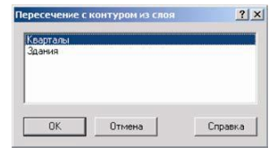
Рисунок 2. Диалоговое окно «Пересечение с контуром из слоя»
4. Активируется команда «Информация» на панели «Навигация».
5. Указывается объект активного слоя в выделенной группе. В результате этого действия выводится табло информации по выбранному объекту с активной вкладкой «Текущая запись».
6. На выведенном табло активируется вкладка «Запрос». В результате этого действия происходит переход на вкладку «Запрос» того же табло. На верхней панели кнопка отображается в активном состоянии.
7. Активируется команда «Запрос» , расположенная на верхней панели
того же табло. В результате этого действия происходит переход на вкладку «Ответ» того же табло, где в табличной форме представлены данные по ранее созданной группе объектов.
8. При необходимости вывода данных используются соответствующие команды верхней панели табло.
Использование SQL запросов для получения данных
Получение данных для паспортизации всех расчетных единиц осуществляется с помощью SQL запросов.
Конструкция типового запроса имеет вид:
Selecta.имяЯчейки1Слоя1, a.имяЯчейкиNСлоя1, b.имяЯчейки1Слоя2, b.имяЯчейкиNСлоя2 from имяСлоя1 asajoin имяСлоя2 asbona.geometry.stwithin(b.geometry) wherea.type=номерТипаОбъекта
Черным цветом в структуре запроса выделены постоянные элементы запроса; красным – требуемые для вывода ячейки; синим – псевдонимы слоев.
При таком запросе выборка данных осуществляется на основании пространственного сравнения объектов между собой – путем сопоставления координат объектов и определения их графического расположения относительно друг
друга. То есть в результате обработки запроса выделяются все объекты указанного Типа из Слоя1, которые графически находятся внутри объектов Слоя2 и выводятся данные в табличной форме (Таблица 9).
Таблица 9. Результат обработки запроса
имяЯчейки1Слоя1 | имяЯчейкиNСлоя1 | имяЯчейки1Слоя2 | имяЯчейкиNСлоя2
… | … | … | …
… | … | … | …
… | … | … | …
Количество запрашиваемых для вывода ячеек ограничивается общим числом ячеек в базах данных соответствующих слоев (Слоя1 и Слоя2).
Информация по Типам объектов может быть получена из Структуры слоя
(Рисунок 3 а), где она представлена уникальным номером (ID), либо при выделении необходимого объекта и просмотра информации о нем в окне «Свойства»
(Рисунок 3 б).
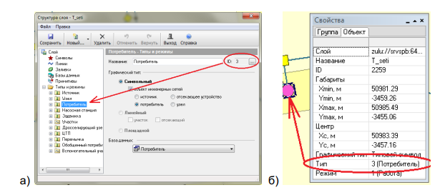
Рисунок 3. Отображение данных по Типу объекта

Стандартные Типы элементов тепловой сети приведены в таблице 10.
Таблица 10. Стандартные Типы элементов тепловой сети
Наименование элемента модели  тепловой сети | Тип элемента - уникальный номер (ID)  в структуре слоя
Источник | 1
Участок | 6
Потребитель | 3
Обобщенный потребитель | 12
Узел | 2
Центральный тепловой пункт (ЦТП) | 8
Насосная станция | 4
Задвижка | 5
Перемычка | 11
Дросселирующие устройства | 7
Вспомогательный участок | 13
Структура запроса:
Select a.[Адрес узла ввода], a.[Расчетная нагрузка на отопление, Гкал/ч],
a.[Расчетная средняя нагрузка на ГВС, Гкал/ч], a. [Номер источника], b.[Номер кадастрового квартала] from [T_seti] as a join [Uss_Cadastral] as b
ona.geometry.stwithin(b.geometry) wherea.type=3
Содержание структуры запроса приведено в таблице 11
Таблица 11 Содержание структуры запроса по кадастровым кварталам
Часть структуры запроса | Содержание структуры запроса
Select | Оператор выборки данных
a.[Адрес узла ввода]  a.[Расчетная нагрузка на отопление, Гкал/ч]  a.[Расчетная средняя нагрузка на ГВС, Гкал/ч]  a. [Номер источника] | Ячейки, запрашиваемые для вывода в итого  вую таблицу из базы данных слоя модели  тепловой сети.
b.[Номер кадастрового квартала] | Ячейки, запрашиваемые для вывода в итого  вую таблицу из базы данных слоя кадастрово  го деления.
from | Команда SQL, стоящая перед указанием сло  ев, из которых делается выборка данных
[T_seti] as a | Обозначение слоя под псевдонимом «a»
join | Команда SQL, при которой каждая запись дан  ных первого слоя сопоставляется с каждой  записью другого слоя на предмет выполнения  условия соединения
[Uss_Cadastral] as b | Обозначение слоя под псевдонимом «b»
on a.geometry.stwithin(b.geometry) | Описание условия соединения слоев – эле  менты слоя «a» геометрически находятся  внутри элементов слоя «b»
where | Команда SQL, определяющая наличие допол  нительного условия выборки
a.type=3 | Описание дополнительного условия выборки –  основное условие применяется только к эле  ментам указанного типа и данные выводятся  так же только по данному типу.
При необходимости сохранения содержания запроса, а также результатов
его обработки используются соответствующие команды верхней панели табло
вкладки «Ответ».
Характеристики потребителей представлены в Приложении.

Гидравлический расчет тепловых сетей любой степени закольцованности, в том числе гидравлический расчет при совместной работе нескольких источников тепловой энергии на единую тепловую сеть
Наладочный расчет тепловой сети.
Целью наладочного расчета является обеспечение потребителей расчетным количеством воды и тепловой энергии. В результате расчета осуществляется подбор элеваторов и их сопел, производится расчет смесительных и дросселирующих устройств, определяется количество и место установки дроссельных шайб. Расчет может производиться при известном располагаемом напоре на источнике и его автоматическом подборе в случае, если заданного напора недостаточно.
В результате расчета определяются расходы и потери напора в трубопроводах, напоры в узлах сети, в том числе располагаемые напоры у потребителей, температура теплоносителя в узлах сети (при учете тепловых потерь), величина избыточного напора у потребителей, температура внутреннего воздуха.
Дросселирование избыточных напоров на абонентских вводах производят с помощью сопел элеваторов и дроссельных шайб. Дроссельные шайбы перед абонентскими вводами устанавливаются автоматически на подающем, обратном или обоих трубопроводах в зависимости от необходимого для системы гидравлического режима. При работе нескольких источников на одну сеть определяется распределение воды и тепловой энергии между источниками. Подводится баланс по воде и отпущенной тепловой энергией между источником и потребителями. Определяются потребители и соответствующий им источник, от которого данные потребители получают воду и тепловую энергию.
2. Поверочный расчет тепловой сети.
Целью поверочного расчета является определение фактических расходов теплоносителя на участках тепловой сети и у потребителей, а также количестве тепловой энергии получаемой потребителем при заданной температуре воды в подающем трубопроводе и располагаемом напоре на источнике.
Созданная математическая имитационная модель системы теплоснабжения, служащая для решения поверочной задачи, позволяет анализировать гидравлический и тепловой режим работы системы, а также прогнозировать изменение температуры внутреннего воздуха у потребителей. Расчеты могут проводиться при различных исходных данных, в том числе в аварийных ситуациях, например, отключении отдельных участков тепловой сети, передачи воды и тепловой энергии от одного источника к другому по одному из трубопроводов и т.д.
В результате расчета определяются расходы и потери напора в трубопроводах, напоры в узлах сети, в том числе располагаемые напоры у потребителей, температура теплоносителя в узлах сети (при учете тепловых потерь), температуры внутреннего воздуха у потребителей, расходы и температуры воды на входе и выходе в каждую систему теплопотребления. При работе нескольких источников на одну сеть определяется распределение воды и тепловой энергии между источниками. Подводится баланс по воде и отпущенной тепловой энергией между источником и потребителями. Определяются потребители и соответствующий им источник, от которого данные потребители получают воду и тепловую энергию.
3. Конструкторский расчет тепловой сети.
Целью конструкторского расчета является определение диаметров трубопроводов тупиковой и кольцевой тепловой сети при пропуске по ним расчетных расходов при заданном (или неизвестном) располагаемом напоре на источнике.
Данная задача может быть использована при выдаче разрешения на подключение потребителей к тепловой сети, так как в качестве источника может выступать любой узел системы теплоснабжения, например, тепловая камера. Для более гибкого решения данной задачи предусмотрена возможность изменения скорости движения воды по участкам тепловой сети, что приводит к изменению диаметров трубопровода, а значит и располагаемого напора в точке подключения.
В результате расчета определяются диаметры трубопроводов тепловой сети, располагаемый напор в точке подключения, расходы, потери напора и скорости движения воды на участках сети, располагаемые напоры на потребителях.
Подробное описание расчетов с формулами представлен в Приложении.
Результаты гидравлического расчета тепловых сетей Осинниковского городского округа представлены в Приложении.

Моделирование всех видов переключений, осуществляемых в тепловых сетях, в том числе переключений тепловых нагрузок между источниками тепловой энергии
Моделирование переключений, выполняемых в тепловых сетях, осуществляется решением коммутационных задач, в результате решения которых возможно проведение анализа изменения режимов работы тепловых сетей из-за отключения задвижек или участков сети. В результате решения этих задач определяются объекты, попавшие под отключение. Результаты расчета отображаются на карте в виде тематической раскраски отключенных участков и потребителей и выводятся в отчет.
Объем воды в подающем и обратном трубопроводе
Суммируются объемы воды во всех попавших под отключение участков сети. Объем каждого участка вычисляется по формуле:
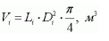
где, L- длина участка, м; D- диаметр подающего (обратного) трубопровода, м.
По каждому потребителю суммируются расчетные нагрузки:
- на отопление;
- на вентиляцию;
- на ГВС.
Объем внутренних систем теплопотребления
Рассчитывается исходя из следующей зависимости:
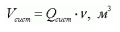
- расчетная тепловая нагрузка системы теплопотребления, Гкал/ч;
V- удельный объем воды, принимаемый в зависимости от вида основного теплопотребляющего оборудования, (м³*ч)/Гкал.

Объем воды в системе отопления
Значения удельного объема воды (У) в системе отопления с радиаторами высотой 1000 мм при различных перепадах температур:
 | Перепад температур веды в системе теплопотребления ºС
 | 95-70 | 110-70 | 130-70 | 140-70 | 150-70 | 180-70
V | 31 | 28.2 | 24.2 | 23.2 | 21.6 | 18.2

Объем воды в системе вентиляции
Значения удельного объема воды (V) в системе вентиляции при различных перепадах температур:
 | Перепад температур веды в системе теплопотребления ºС
 | 95-70 | 110-70 | 130-70 | 140-70 | 150-70 | 180-70
V | 8.5 | 7.5 | 6.5 | 6 | 5.5 | 4.4
Объем воды в системе ГВС
Удельный объем воды (V) на заполнение местных систем горячего водоснабжения при открытой системе теплоснабжения определяется из гидравлического расчета (м³*ч)/Гкал.
Суммарный объем воды
Суммируются объем воды в подающем, обратном трубопроводе и объем воды внутренних систем теплопотребления.
Запуск расчета
Запуска решения коммутационных задач осуществляется командой из главного меню Задачи/Коммутационные задачи (рисунок 4).
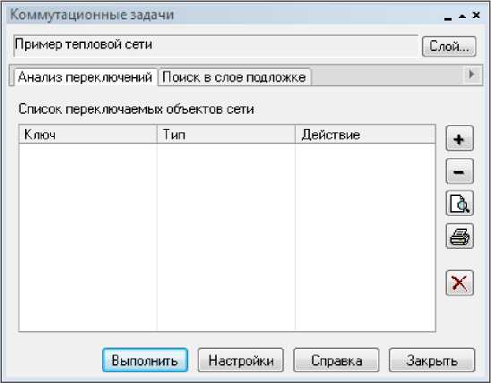
Рисунок 4. Диалог «Коммутационные задачи»
При выборе «Слой...» в появившемся диалоговом окне выбирается слой тепловой сети (рисунок 5).
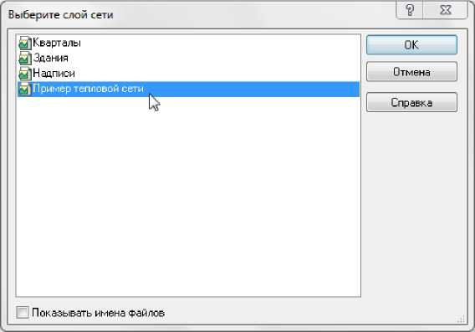
Рисунок 5 Диалог выбора слоя
Далее проводится анализ переключений или поиск в слое-подложке.
Анализ переключений
При анализе переключений определяются объекты, которые попадают под отключения и включает в себя:
- вывод информации по отключенным объектам сети;
- расчет объемов внутренних систем теплопотребления и нагрузок на системы теплопотребления при данных изменениях в сети;
- отображение результатов расчета на карте в виде тематической раскраски;
- вывод табличных данных в отчет, с последующей возможностью их печати, экспорта в формат MS Excel или HTML.
Запуск анализа переключений
Запуск анализа переключений выполняется в следующем порядке:
    - Запускается решение «Коммутационных задач»;
    - Выполняется выбор «Анализа переключений»;
    - Выполняется вызов диалога настроек программы;
    - Выполняется выбор на карте запорного устройства (участка), для которого производится отключение. Выбранный объект добавляется в список переключаемых объектов сети (рисунок 6)
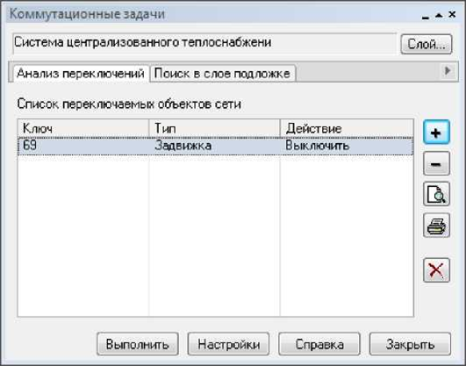
Рисунок 6 Список переключаемых объектов
После выбора на карте автоматически отобразится в виде раскраски расчетная зона отключенных участков сети (рисунок 7).
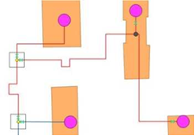
Рисунок 7 Отображение отключений на карте
5. Выполняется выбор необходимого вида переключения (рисунок 8)
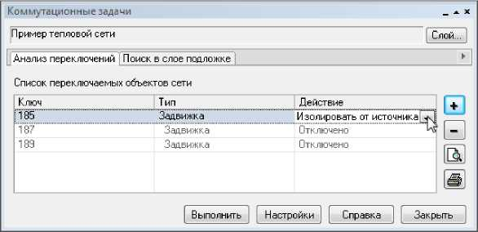
Рисунок 8 Работа в окне «Коммутационные задачи»
Виды переключений:
- «Включить» - режим объекта устанавливается на «Включен»;
- «Выключить» - режим объекта устанавливается на «Выключен»;
- «Изолировать от источника» - режим объекта устанавливается на «Выключен». При этом автоматически добавляется в список и переводится в режим отключения вся изолирующая объект от источника запорная арматура;
- «Отключить от источника» - режим объекта устанавливается на «Выключен». При этом автоматически добавляется в список и переводится в режим отключения вся отключающая объект от источника запорная арматура.
6. Выполняется запуск («Выполнить») расчета коммутационной задачи. В результате выполнения задачи появится браузер «Просмотр результата», содержащий табличные данные результатов расчета (рисунок 9). Вкладки браузера содержат таблицы попавших под отключение объектов сети и итоговые значения результатов расчета.
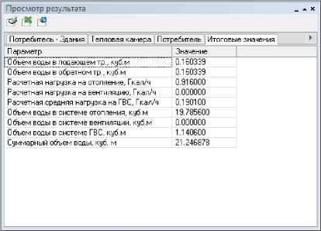
Рисунок 9 Окно результатов расчета
Далее осуществляется «Поиск в слое-подложке», который позволяет определить в заданном слое- подложке (обычно слой зданий) объекты, местоположение которых совпадает с местоположением потребителей в слое сети. Результаты поиска отображаются на карте в виде тематической раскраски объектов слоя- подложки и выводятся в отчет (рисунок 10).

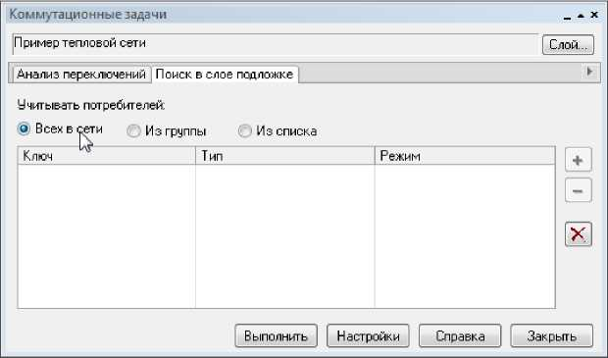
Рисунок 10 Окно поиска слоя в подложке Необходимые условия поиска
Необходимые условия поиска:
- «Всех в сети» - осуществляется поиск всех потребителей в слое сети;
- «Из группы» - осуществляется поиск потребителей, входящих в текущую группу в слое сети;
- «Из списка» - осуществляется поиск потребителей, которые добавлены в список.
Необходимые настройки:
- выполняется вызов диалога «Настройки»:
- запускается выполнение «Коммутационных задач»;
- запускается выполнение «Настройки» (рисунок 11).
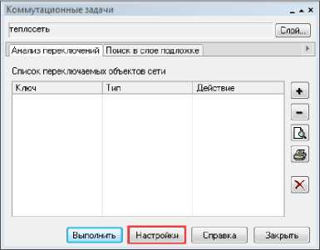
Рисунок 11 Настройки коммутационных задач
Открывшийся диалог настроек имеет следующие вкладки:
- «Слой сети». Выбирается нужный слой и вид (Тепловая сеть) сети (рисунок 12);

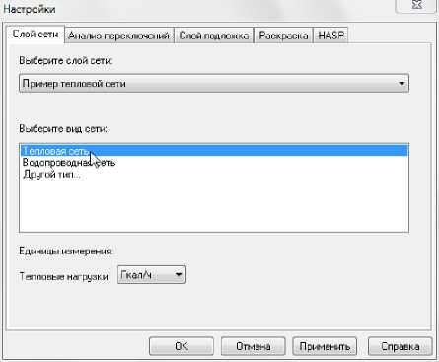
Рисунок 12 Вкладка «Слой сети» диалога «Настройки»
- «Анализ переключений». В списке «Выберите типы объектов сети, участвующие в анализе» включается перечень всех типов элементов для выбранного слоя сети (рисунок 13).
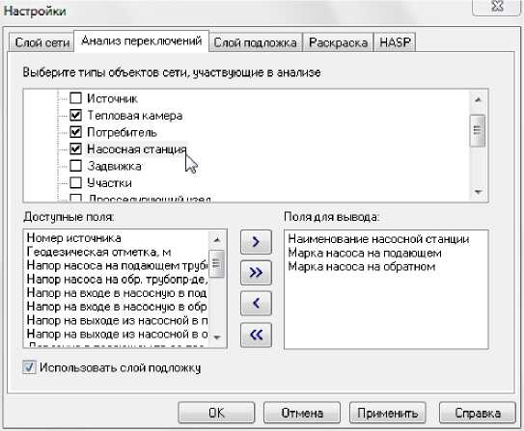
Рисунок 13 Настройка анализа переключений
При выделении названия объекта в верхней части окна, в списке «Доступные поля» отображается список всех полей базы данных выбранного объекта, которые могут быть включены в отчет. В списке «Поля для вывода» отображается список полей, которые были выбраны для включения в отчет.
- «Слой подложка» (рисунок 14) - слой, в котором осуществляется поиск и раскраска объектов, попадающих под потребителей сети (слой зданий). Объекты выбранного слоя подложки раскрашиваются в зависимости от состояния потребителя, изображенного на этом объекте (здания окрашиваются под выключенными потребителями) (рисунок 25).
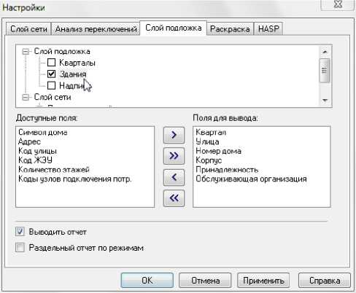
Рисунок 14 Настройка слоя-подложки
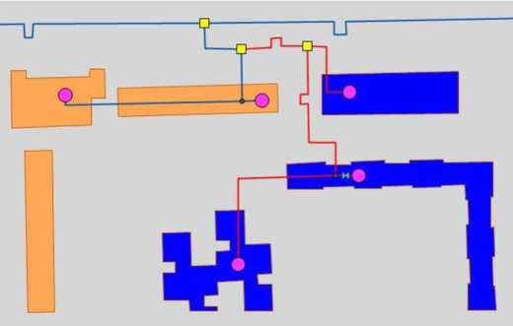
Рисунок 15 Отображение отключений на тематической раскраске
В браузере «Просмотр результата» результаты поиска группируются в отдельные таблицы, в зависимости от режимов потребителей.
- «Раскраска» - раскраска слоя подложки по состоянию потребителей сети задаются стили и цвета заливки площадных объектов слоя подложки в зависимости от режима соответствующих потребителей (рисунок 16). Заданный стиль для состояния используется при задании стиля и цвета заливки нужного режима (рисунок 17).
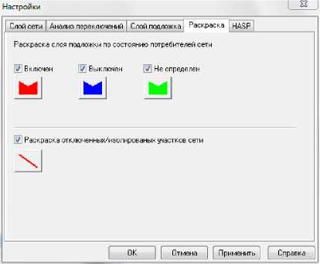
Рисунок 16 Настройка раскраски слоя подложки

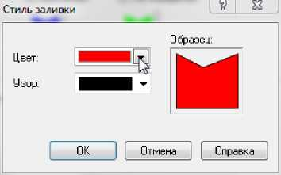
Рисунок 17 Настройка раскраски площадных объектов
Режим «Не определен» соответствует ситуации, когда на один объект слоя подложки попадает несколько потребителей с разными режимами.
Работа со списком объектов
В список объектов добавляются объекты, выбираемые из активного слоя карты в следующем порядке:
    - На карте выделяется запорное устройство (участок), для которого будет производиться отключение;
    - Объект добавляется в список. При передвижении по списку, на карте автоматически выделяется соответствующий объект. Если объект не попадает в видимую область карты, то вид устанавливается таким образом, чтобы объект оказался в центре карты.
    - При выбранной вкладке «Анализ переключений» просматривается и распечатывается отчет по списку объектов. Поля для подготовки отчета выбираются из настроек соответствующего типа объекта сети (рисунок 18).

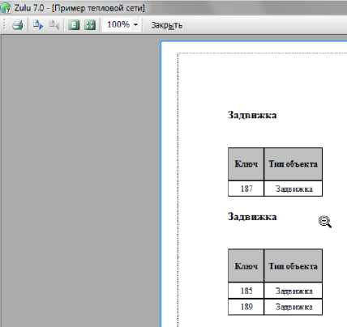
Рисунок 18 Отчет по списку отключаемых объектов
Просмотр результатов расчета
Вывод результатов анализа переключений осуществляется в окно, вкладки которого содержат таблицы попавших под отключение объектов сети и итоговые значения результатов расчета (рисунок 19).
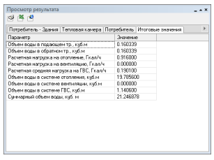
Рисунок 19 Окно результатов расчета
Окно «Просмотр результата» содержит табличные данные результатов расчета, а также таблицы попавших под отключения объектов (рисунок 20). При выделении записи в таблице, на карте автоматически выделяется соответствующий объект.
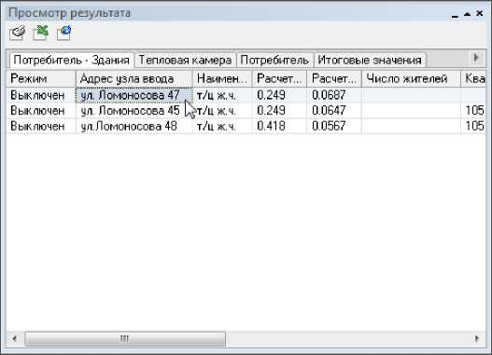
Рисунок 20 Поиск выключенного объекта на карте

Расчет балансов тепловой энергии по источникам тепловой энергии и по территориальному признаку
Тепловая нагрузка по зонам действия источников тепловой энергии определяется в соответствии с данными, занесенными в электронную модель, а именно потребление тепловой энергии при расчетных температурах наружного воздуха может быть основано на анализе тепловых нагрузок потребителей, установленных в договорах теплоснабжения, договорах на поддержание резервной мощности, в долгосрочных договорах теплоснабжения, цена которых определяется по соглашению сторон, и долгосрочных договорах теплоснабжения, в отношении которых установлен долгосрочный тариф, с разбивкой тепловых нагрузок на максимальное потребление тепловой энергии на отопление, вентиляцию, кондиционирование, горячее водоснабжение и технологические нужды.
В базу данных электронной модели заносится информация по установленной, располагаемой тепловой мощности и тепловой мощности «нетто» источников
тепловой энергии.
Указанные выше данные заносятся в электронную модель для существующего положения (1-й слой) и на перспективу до расчетного срока (2-й слой).
Для определения балансов тепловой мощности и тепловой нагрузки по зонам действия источников тепловой энергии выполняется следующая последовательность действий:
1. В электронной модели выделяется источник тепловой энергии.
2. С помощью опции «Найти связанные» меню «Карта» вкладка «Топология» выделяются все подключенные к источнику тепловые сети и потребители.
3. С помощью опции «Добавить в группу» (правая клавиша манипулятора) выделенные объекты тепловой сети объединяются в группу.
4. С помощью опции «Информация» производится запрос по группе потребителей:
− Сумма «Расчетная нагрузка на отопление, Гкал/ч»;
− Сумма «Расчетная средняя нагрузка на ГВС, Гкал/ч»;
− Сумма «Расчетная нагрузка на вентиляцию, Гкал/ч».
5. В результате запроса определяется суммарная подключенная тепловая нагрузка к источнику тепловой энергии.
6. Результаты запроса заносятся в базу данных источника в соответствующие поля:
a. «Текущая нагрузка на отопление, Гкал/ч»;
b. «Текущая нагрузка на вентиляцию, Гкал/ч»;
c. «Текущая нагрузка на ГВС, Гкал/ч».
Аналогично запросами обрабатываются результаты наладочного расчета
тепловой сети от выделенного источника. Если расчет выполнялся с включенными опциями «С учетом утечек» и «С учетом тепловых потерь», то в поле «Тепловые потери в тепловых сетях, Гкал/ч» базы данных источника автоматически заносятся результаты расчета тепловых потерь.
7. После проведения описанных выше операций с электронной моделью для всех источников тепловой энергии формируется запрос к базе данных источников на выборку следующих данных:
a. Наименование источника;
b. Установленная мощность;
c. Располагаемая мощность;
d. Располагаемая мощность «нетто»;
e. Текущая нагрузка на отопление;
f. Текущая нагрузка на вентиляцию;
g. Текущая нагрузка на ГВС;
h. Тепловые потери в тепловых сетях.
При необходимости результаты обработки запроса могут быть выгружены
во внешние таблицы типа *.xls.
8. По каждому источнику определяется резерв (дефицит) располагаемой тепловой мощности «нетто» и присоединенной тепловой нагрузки с учетом
тепловых потерь.

Расчет потерь тепловой энергии через изоляцию и с утечками теплоносителя
Определение нормируемых эксплуатационных часовых тепловых потерь производится на основании данных о конструктивных характеристиках всех участков тепловой сети (типе прокладки, виде тепловой изоляции, диаметре и длине трубопроводов и т.п.) при среднегодовых условиях работы тепловой сети исходя из норм тепловых потерь. Нормы тепловых потерь (плотность теплового потока) для участков тепловых сетей, вводимых в эксплуатацию, или запроектированных до 1988 года, а также для участков тепловых сетей, вводимых в эксплуатацию после монтажа, а также реконструкции или капитального ремонта, при которых производились работы по замене тепловой изоляции после 1988 года принимаются по специальным таблицам.
Определение часовых тепловых потерь при среднегодовых условиях работы тепловой сети по нормам тепловых потерь осуществляется раздельно для подземной и надземной прокладок по формулам:
- для подземной прокладки суммарно по подающему и обратному трубопроводам:
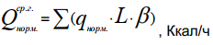
- для надземной прокладки раздельно по подающему и обратному трубопроводам:
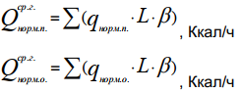
- удельные (на один метр длины) часовые тепловые потери, определенные по нормам тепловых потерь для каждого диаметра трубопровода при среднегодовых условиях работы тепловой сети, для подземной прокладки суммарно по подающему и обратному трубопроводам и раздельно для надземной прокладки, ккал/(м*ч);
L - длина трубопроводов на участке тепловой сети с диметром ^{d}«. в двухтрубном исчислении при подземной прокладке и по подающей (обратной) линии при надземной прокладке, м;
- коэффициент местных тепловых потерь, учитывающий тепловые потери арматурой, компенсаторами, опорами. Принимается для подземной канальной и надземной прокладок равным 1,2 при диаметрах трубопроводов до 0,15 м и 1,15 при диаметрах 0,15 м и более, а также при всех диаметрах бесканальной прокладки.
Значения удельных часовых тепловых потерь принимаются по нормам тепловых потерь для тепловых сетей, тепловая изоляция которых выполнена в соответствии с нормативными требованиями, или по нормам тепловых потерь (нормы плотности теплового потока) для тепловых сетей с тепловой изоляцией.
Значения удельных часовых тепловых потерь при среднегодовой разности температур сетевой воды и окружающей среды (грунта или воздуха), отличающейся от значений, приведенных в нормах, определяются путем линейной интерполяции или экстраполяции.
Интерполируется среднегодовая температура воды в соответствующем трубопроводе тепловой сети или на разность среднегодовых температур воды и грунта для данной тепловой сети (или на разность среднегодовых температур воды в соответствующих линиях и окружающего воздуха для данной тепловой сети).
Среднегодовая температуру окружающей среды определяется на основании средних за год температур наружного воздуха и грунта на уровне заложения трубопроводов, принимаемых по климатологическим справочникам или по данным метеорологической станции. Среднегодовые температуры воды в подающей и обратной линиях тепловой сети находятся как среднеарифметические из среднемесячных температур в соответствующих линиях за весь период работы сети в течение года. Среднемесячные температуры воды определяются по утвержденному эксплуатационному температурному графику при среднемесячной температуре наружного воздуха.
Для тепловых сетей с тепловой изоляцией удельные часовые тепловые потери определяются:
- для подземной прокладки суммарно по подающему и обратному трубопроводам по формуле:
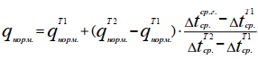
Где 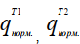 - удельные часовые тепловые потери суммарно по подающему и обратному трубопроводам каждого диаметра при двух смежных (соответственно меньшем и большем, чем для данной сети) табличных значениях среднегодовой разности температур сетевой воды и грунта, ккал/(м*ч);
Значение среднегодовой разности температур сетевой воды и грунта (°С) определяются по формуле:

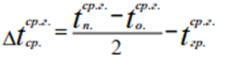
Определение часовых тепловых потерь тепловыми сетями, теплоизоляционные конструкции которых выполнены в соответствии с нормами, принципиально не отличается от вышеприведенного. В то же время необходимо учитывать следующее:
- нормы приведены раздельно для тепловых сетей с числом часов работы в год более 5000, а также 5000 и менее;
- для подземной прокладки тепловых сетей нормы приведены раздельно для канальной и бесканальной прокладок;
- нормы приведены для абсолютных значений среднегодовых температур сетевой воды в подающем и обратном трубопроводах, а не для разности среднегодовых температур сетевой воды и окружающей среды;
- удельные тепловые потери для участков подземной канальной и бесканальной прокладок для каждого диаметра трубопровода находятся путем суммирования тепловых потерь, определенных по нормам раздельно для подающего и обратного трубопроводов.
Среднегодовое значение температуры сетевой воды - определяется как среднее значение из ожидаемых среднемесячных значений температуры воды по принятому температурному графику регулирования отпуска теплоты, соответствующих ожидаемым значениям температуры наружного воздуха за весь период работы тепловой сети в течение года.
Ожидаемые среднемесячные значения температуры наружного воздуха и грунта определяются как средние значения из соответствующих статистических климатологических значений за последние 5 лет по данным местной метеорологической станции или по климатологическим справочникам.
Среднегодовое значение температуры грунта определяется как среднее значение из ожидаемых среднемесячных значений температуры грунта на глубине залегания трубопроводов.
Подробное описание расчетов с формулами представлен в Приложении.

Расчет показателей надежности теплоснабжения
Цель расчета
Цель расчета - количественная оценка надежности теплоснабжения потребителей в ТС систем централизованного теплоснабжения и обоснование необходимых мероприятий по достижению требуемой надежности для каждого потребителя. Расчет выполняется в соответствии с «Методикой и алгоритмом расчета надежности тепловых сетей при разработке схем теплоснабжения городов» ОАО «Газпром промгаз» [http://www.rosteplo.ru/Npb_files/npb_shablon.php?id=1590] Скачать документ в формате PDF [http://politerm.com.ru/download/Metodika_nad.pdf].
Обоснование необходимости реализации мероприятий, повышающих
надежность теплоснабжения потребителей тепловой энергии, осуществляется по
результатам качественного анализа полученных численных значений. Проверка
эффективности реализации мероприятий, повышающих надежность теплоснабжения потребителей, осуществляется путем сравнения исходных (полученных до
реализации) значений показателей надежности, с расчетными значениями, полученными после реализации (моделирования реализации) этих мероприятий.
Запуск расчета
Перед запуском расчета, проверяются настройки расчетов, а также вводится необходимая исходная информация: «Исходные данные».
Для запуска расчета надежности:
1. Выполняется команда главного меню Задачи |ZuluThermo или нажимается кнопка панели инструментов. Открывается диалог теплогидравлических расчетов (Рисунок 21).
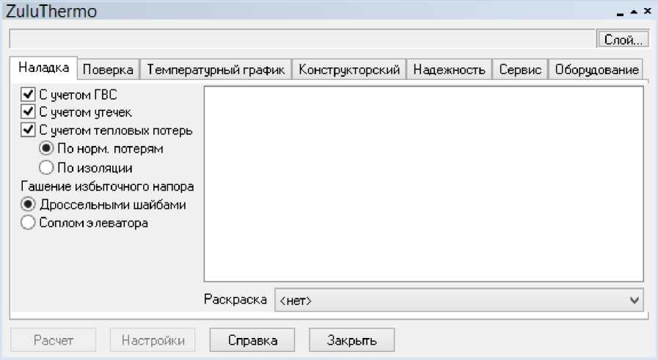
Рисунок 21 Окно теплогидравлических расчетов
2. Осуществляется переход на вкладку Надежность.
3. Нажимается кнопка Слой, выбирается слой рассчитываемой тепловой
сети в открывшемся диалоге (Рисунок 22) и нажимается кнопка ОК чтобы подтвердить выбор и закрыть диалог.
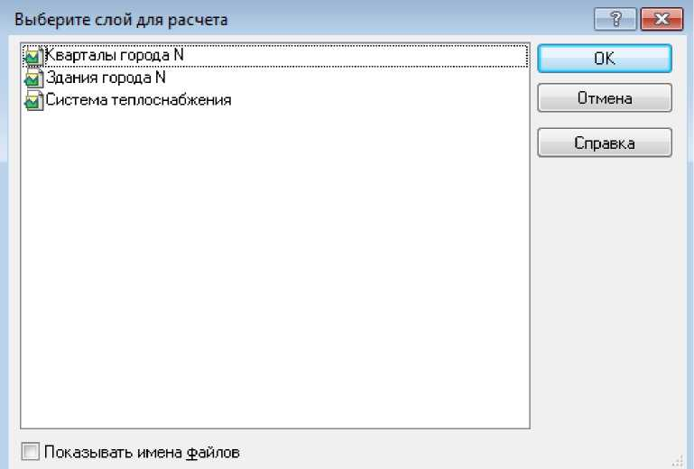
Рисунок 22 Окно выбора слоя
4. Отмечается источник, для которого будет производиться расчет и устанавливается флажок напротив соответствующего названия. (Рисунок 23).
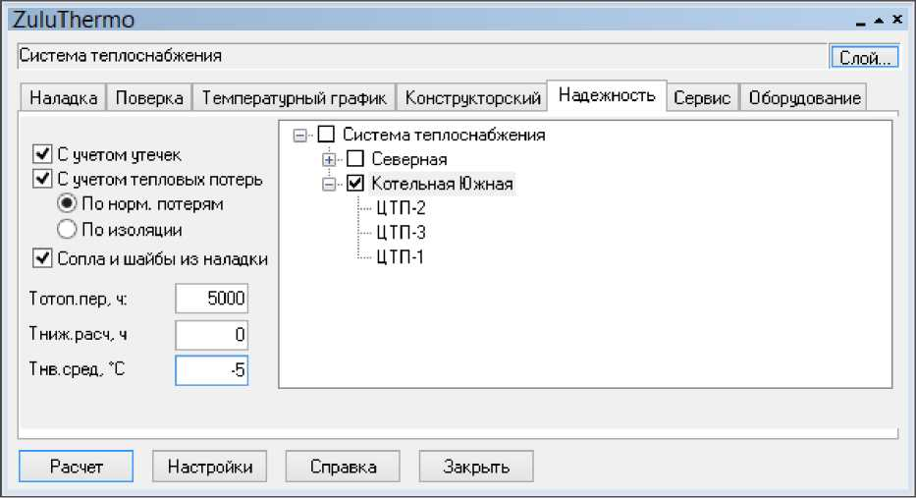
Рисунок 23 Выбор источника для расчета
5. В левой части диалогового окна задаются параметры проводимого расчета, устанавливаются флажки напротив необходимых параметров:
- C учетом утечек - проводить ли расчет с учетом нормативных утечек в
тепловой сети;
- С учетом тепловых потерь - проводить ли расчет с учетом тепловых
потерь. Дополнительно требуется выбрать способ учета: с учетом
нормативных тепловых потерь или потерь через изоляцию;
- Сопла и шайбы из наладки – при включении данной опции, в расчете
будут участвовать шайбы, подобранные в результате наладочного
расчета.
6. В левой части диалогового окна указываются исходные данные:
- Отопительный период, ч - в этом поле указывается продолжительность отопительного периода в часах.
- Тниж. расч, ч - в этом поле указывается продолжительность (часы)
стояния температуры наружного воздуха ниже расчетной для отопления;
- Средняя Тнв за период, C - в этом поле указывается средняя температура наружного воздуха за отопительный период.
7. Нажимается кнопка Расчет.
Исходные данные
Прежде чем приступить к любому инженерному расчету, необходимо занести исходные данные. По умолчанию поля для расчета надежности в базах данных отсутствуют, поэтому сначала поля надо добавить в базу данных («Добавление полей в базы данных»), а затем внести исходную информацию для расчета.
- «Добавление полей в базы данных»;
- «Участок»;
- «Обобщенный потребитель»;
- «Задвижка»;
- «Потребитель».
Добавление полей в базы данных
По умолчанию поля для расчета надежности в базах данных отсутствуют.
Для их добавления следует:
1. Выбирается команда главного меню Задачи |ZuluThermo или нажимается
кнопка панели инструментов. Открывается диалог теплогидравлических расчетов (Рисунок 14).
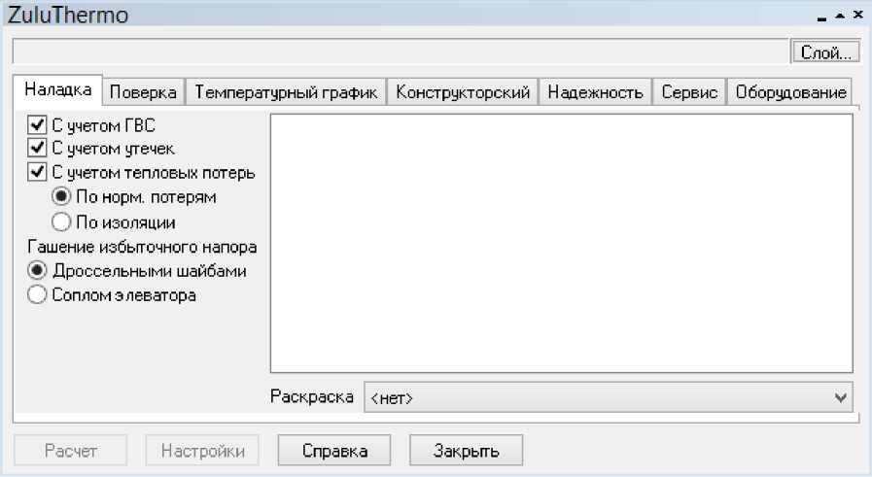
Рисунок 24 Окно теплогидравлических расчетов
2. Нажимается кнопка Слой... и в появившемся диалоговом окне с помощью
левой кнопки мыши выбирается слой тепловой сети. Нажимается кнопка ОК.
3. Осуществляется переход на вкладку Сервис.
4. Нажимается кнопка Добавить поля по надежности. Рисунок 15, «Добавление полей».
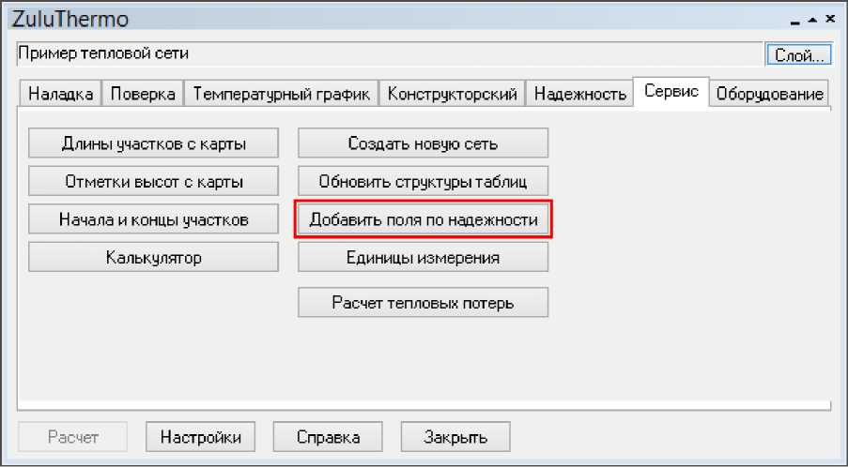
Рисунок 25 Добавление полей
В результате в базы данных по всем объектам, участвующим в расчете, добавятся поля исходных данных и результаты расчета надежности.
Участок
Для выполнения расчета надежности заносится следующая информация по
участкам тепловой сети:
1. L, Длина участка, м- задается длина участка трубопровода в плане с
учетом длины П-образных компенсаторов. Поле Длина участка можно заполнить
автоматически для всех участков тепловой сети;
2. Dpod, Внутренний диаметр подающего трубопровода, м - задается в
метрах внутренний диаметр подающего трубопровода, например, 0.05, 0.1, 0.15
м.;
3. Dobr, Внутренний диаметр обратного трубопровода, м– задается в метрах внутренний диаметр обратного трубопровода, например, 0.05, 0.1, 0.15 м.
4. Proklad, Вид прокладки тепловой сети - задается вид прокладки участка
трубопровода, для этого выбирается соответствующая строка, нажимается кнопа
и в открывшемся меню выбирается требуемый пункт: надземная, подземная
канальная, подземная бесканальная, подвальная;
5. Texp_nad, Период эксплуатации, лет - указывается время эксплуатации
трубопровода. Возможно указать год прокладки трубопровода или срок его эксплуатации. По умолчанию расчетный год считается текущий, настроить его можно
в настройках расчета надежности («Настройка расчета надежности»).
6. Lambda_t_nad, Средняя интенсивность отказов, 1/(км*ч) - указывается
средняя интенсивность отказов трубопровода на основе статистических данных.
Если пользователь не вносит статистические данные по отказам оборудования
тепловых сетей, то среднее значение интенсивности отказов1 км одного теплопровода участка тепловой сети в течение часа, принимается равным 5.7E-006,
1/(км·ч) или 0,05 1/(км·год). Если значение поля 0 или Пусто, то данный объект
считается полностью надежным и в расчете не участвует.
7. Lambda_r_nad, Расчетная интенсивность отказов, 1/(км*ч) - задается рассчитанная пользователем величина интенсивности отказов. Указывается для
уточнения математической модели в случае, если были проведены самостоятельные расчеты. В случае использования данного поля, значения Средней интенсивности отказов в расчете не участвуют.
8. Tr_nad, Расчетное время восстановления, ч- указывается время восстановления данного участка на основе собственных данных. Используется для
уточнения математической модели в случае, если были проведены самостоятельные расчеты.
Обобщенный потребитель
Для выполнения расчета надежности заносится следующая информация по
обобщенным потребителям тепловой сети:
1. Beta_nad, Коэффициент тепловой аккумуляции, ч – указывается коэффициент тепловой аккумуляции потребителя;
2. Tmin_nad, Минимально допустимая температура,°С – указывается минимально допустимая температура внутреннего воздуха у потребителя, на время
устранения аварии.
Задвижка
Для выполнения расчета надежности заносится следующая информация по
задвижкам:
1. Texp_nad, Период эксплуатации, лет - указывается время эксплуатации
задвижки. Возможно указать год установки или срок эксплуатации. По умолчанию
расчетный год считается текущий, настроить его можно в настройках расчета
надежности («Настройка расчета надежности»).
2. Lambda_t_nad, Средняя интенсивность отказов, 1/(км*ч) - указывается
средняя интенсивность отказов запорного устройства на основе статистических
данных. Если пользователь не вносит статистические данные по отказам оборудования тепловых сетей, то среднее значение интенсивности отказов одного элемента запорно - регулирующей арматуры (одной задвижки), принимается равным
2,28E-7, 1/ч или 0,002 1/год. Если значение поля 0 или Пусто, то данный объект
считается полностью надежным и в расчете не участвует.
3. Lambda_r_nad, Расчетная интенсивность отказов, 1/(км*ч) - задается рассчитанная пользователем величина интенсивности отказов. Указывается для
уточнения математической модели в случае, если были проведены самостоятельные расчеты. В случае использования данного поля, значения Средней интенсивности отказов в расчете не участвуют.
4. Tr_nad, Расчетное время восстановления, ч – указывается время восстановления данного элементы на основе собственных данных. Используется для
уточнения математической модели в случае, если были проведены самостоятельные расчеты.
Потребитель
Для выполнения расчета надежности заносится следующая информация по
потребителям тепловой сети:
1. Beta_nad, Коэффициент тепловой аккумуляции, ч – указывается коэффициент тепловой аккумуляции потребителя;
2. Tmin_nad, Минимально допустимая температура,°С – указывается минимально допустимая температура внутреннего воздуха у потребителя, на время
устранения аварии.
Результаты расчета
Результаты расчетов показателей надежности теплоснабжения приведены в Приложении. В электронной модели результаты расчетов представляются в соответствующих полях баз данных элементов системы теплоснабжения, перечисленных ниже.
По участкам тепловой сети
    - Trep_nad, Время восстановления, ч;
    - Mrep_nad, Интенсивность восстановления, 1/ч;
    - Lambda_nad, Интенсивность отказов, 1/(км*ч);
    - Omega_nad, Поток отказов, 1/ч;
    - Qot_nad, Относительное количество отключений нагрузки;
    - Pbreak_nad, Вероятность отказа.
По задвижкам
    - Trep_nad, Время восстановления, ч;
    - Mrep_nad, Интенсивность восстановления, 1/ч;
    - Lambda_nad, Интенсивность отказов, 1/(км*ч);
    - Omega_nad, Поток отказов, 1/ч;
    - Qot_nad, Относительное количество отключений нагрузки;
    - Pbreak_nad, Вероятность отказа.
По потребителям и обобщенным потребителям
    - R_nad, Вероятность безотказной работы;
    - K_nad, Коэффициент готовности;
    - Qlost_nad, Средний суммарный недоотпуск теплоты, Гкал/от. Период.

Групповые изменения характеристик объектов (участков тепловых сетей, потребителей) по заданным критериям с целью моделирования различных перспективных вариантов схем теплоснабжения
Формирование группы объектов
В электронной модели группа объектов используется в различных режимах и операциях. Группа объектов формируется только в активном слое и отображается заданным цветом. При этом используются различные способы формирования (рисунок 26):
- добавление в группу одиночного объекта;
- выделение группы указанием области;
- добавление объектов в группу по их ID;
- создание группы по результатам запроса к семантической базе данных;
- создание группы по графическим атрибутам объектов слоя;
- создание группы из всех объектов слоя;
- создание группы объектов по пересечению со слоем;
- создание группы инвертированием предыдущей группы.
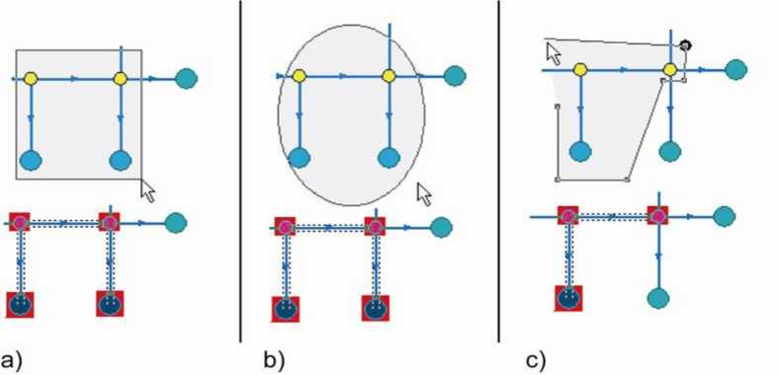
Рисунок 26 Пример создания группы объектов

Изменение параметров группы объектов
При изменении параметров группы выполняются операции:
    - Активируется редактируемый слой;
    - Устанавливается режим редактирования объектов;
    - Выбрать объект группы.
    - Изменить параметры в окне редактирования параметров соответствующего объекта. Внесенные изменения применяются ко всей группе объектов (рисунок 27).
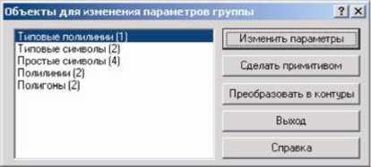
Рисунок 27 Окно выбора объекта для изменения параметров группы
Команда «Сделать примитивом» преобразует типовые объекты в примитивы (например, участки превращает в ломаную). Для примитивов эта команда изменяет вид на «Сделать типовым» и выполняет операцию по преобразованию примитива в типовой объект в соответствии с заданными параметрами.
Для линейных объектов команда «Преобразовать в контуры» активирует окно задания окрестности для замыкания контура. В нем задается область в которой система замыкает контур (если расстояние между полилиниями больше заданной области, то преобразования в контуры не производится). Для полигонов (площадных объектов) команда имеет называние «Преобразовать в линии» и запускает процесс преобразования контурных объектов в линейные (ломаные).
Команда «Преобразовать в сеть» преобразует слой, содержащий примитивы ломаных, в слой с типовыми линейными объектами, для которых определены направления движения. Такое преобразование изменяет ломаные в линейносетевой граф, который используется для решения задач топологического анализа (найти кратчайший путь, изменить направление движения и т.д.).
Для преобразования слоя выполняются следующее операции:
1. Преобразуются примитивы ломаных в типовые объекты. В диалоговом окне выполняется команда «Сделать, типовым» активирующая окно смены режима, в котором производится выбор режим и инициируется преобразование примитивов ломаных в типовые объекты.
2. В меню Слой активируется команда «Операции | Преобразовать в сеть». В списке загруженных в карту слоев указывается слой, который содержит ломаные.
3. В открывшемся списке типов и режимов указывается тот символ, которым должны быть обозначены узлы сети.
Для преобразования полилиний в площадные объекты, выполняются операции:
    - Активируется редактируемый слой.
    - Выделяется группа объектов (полилиний).
    - Устанавливается режим редактирования объектов.
    - Выделяется любой объект, входящий в группу.
    - В окне «Объекты для изменения параметров группы» инициируется команда «Преобразовать в контуры» (рисунок 28).
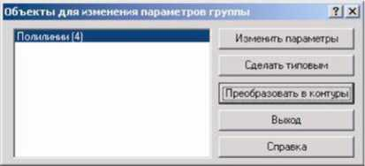
Рисунок 28 Окно выбора объекта для изменения параметров группы
    - Задается окрестность для замыкания контура (рисунок 29)
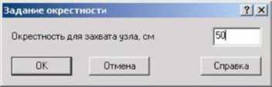
Рисунок 29 Окно задания окрестности для захвата узла
    - Активируется команда преобразования в контуры всех полилиний, конечные узлы которых попадают в заданную окрестность для захвата.
Отмена группы
Отмена всех ранее созданных групп во всех слоях карты, выполняется командой «Карта | Группа | Отменить». При этом активируется список загруженных в окно слоев, из которого выбирается слой, группа которого будет отменена.
Для отмены группы только одного слоя, в списке загруженных слоев, выбирается только тот слой, в котором отменяется группа.
Удаление группы
Удаление выполняется в следующем порядке:
    - Активируется редактируемый слой.
    - Устанавливается режим редактирования объектов.
    - Выделяется удаляемая группа объектов.
    - Инициируется удаление выделенной группы объектов.

Топологический анализ
В электронной модели реализована возможность проверить топологическую связанность элементов для указанных узлов. Узлы указываются путем расстановки флагов. Связанность элементов сети проверяется проведением следующих операций:
    - Активируется слой, в котором проверяется связанность (не связанность) элементы сети.
    - Активируется режим установки флагов.
    - Выбирается любой узел проверяемой сети (рисунок 30).
    - В контекстном окне инициируется команда «Найти связанные («Найти не связанные)» (Карта | Топология | Найти связанные | Найти не связанные). При этом возможен выбор направления связанности участков.
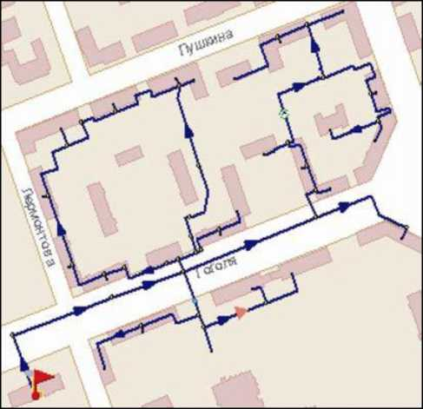
Рисунок 30 Нахождение связанных элементов сети
В результате все участки сети, связанные или не связанные с узлами, отмеченными флагами, выделяются красным цветом (рисунок 31).
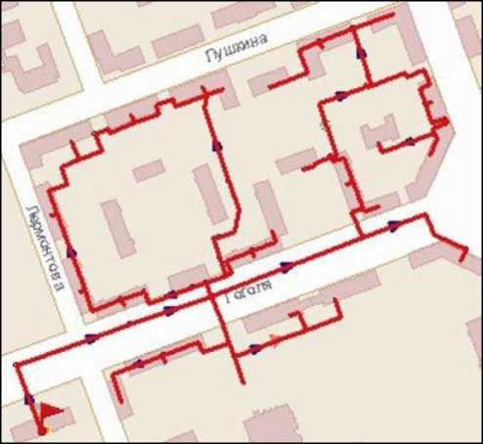
Рисунок 31 Нахождение связанных элементов сети
В модели предусмотрены команды: «Отменить последний флаг», «Отменить флаги», «Отменить результат». Цвет и стиль выделения результатов топологического анализа изменяется командой меню «Сервис | Параметры...», раздел Карта, «Топологические запросы».
Поиск пути по графу
Команда «Поиск пути по графу» позволяет найти путь между заданными узлами с учетом режимов элементов сети (включен/отключен). В этом случае порядок проведения операций следующий:
    - Активируется слой, для которого строится путь.
    - Выбирается режим установки флагов.
    - Выбирается узел, с которого начинается.
    - Отмечаются объекты, исследуемого пути. Если отмечен только начальный и конечный узел, то выбирается самый короткий путь (рисунок 32).
    - В контекстном меню активируется команда «Найти путь» (или в главном меню Карта | Топология | Найти путь).
В результате найденный путь выделяется красным цветом (рисунок 33).
В том случае, если между объектами существует разрыв, путь не будет найден, что сопровождается служебным сообщением.
Удаление флагов и результатов поиска осуществляется точно таким же образом, как и при нахождении связанных и несвязанных элементов сети.
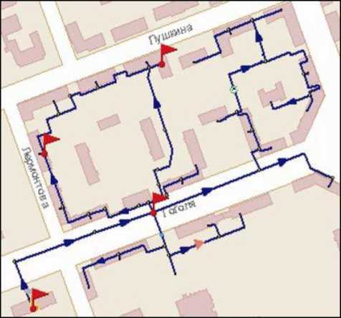
Рисунок 32 Выбор исследуемого пути
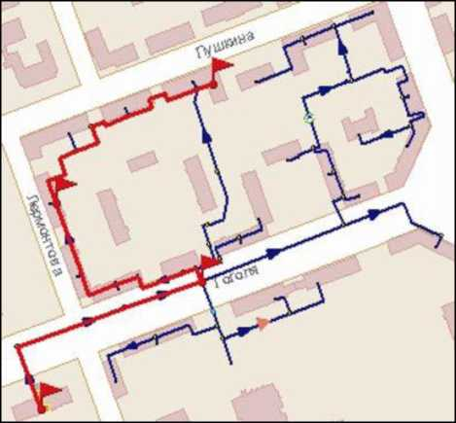
Рисунок 33 Результат поиска пути
Поиск колец в сети
Команда «Найти кольца» позволяет найти кольца в сети. Поиск колец выполняется для той части сети, узлы которой отмечены флагами. Порядок поиска колец следующий:
    - Активируется слой, в котором выполняется поиск колец.
    - Выбирается режим установки флагов.
    - Выбирается узел сети, в которой выполняется поиск колец (рисунок 34).
    - В контекстном меню активируется команда «Найти кольца» (или в главном меню Карта | Топология| Найти кольца).
В результате все найденные кольца выделяются красным цветом (рисунок 35)
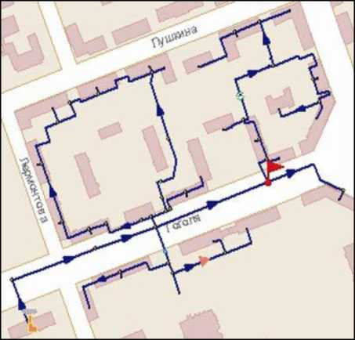
Рисунок 34 Выбор исследуемого участка сети
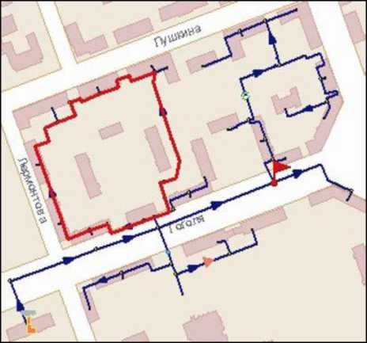
Рисунок 35 Результат поиска колец в сети
Удаление флагов и результатов поиска осуществляется аналогично тому, как при поиске связанных и несвязанных элементов сети.
Поиск отключающих устройств
Отключающими устройствами считаются те объекты сети, для которых графический тип объекта тепловой сети установлен как «отсекающее устройство». При поиске отключающих устройств выполняются следующие операции:
    - Активируется слой, содержащий тепловую сеть.
    - На карте выделяется объект, который необходимо отключить.
    - В меню «Задачи» активируется команда «Найти отключающие устройства».
В результате в окне сообщений на вкладке «Арматура» появляется список всех объектов, которые отключают выбранный объект (Окно | Сообщения, вкладка «Арматура»).
Поиск изолирующих устройств
Команда «Найти отключающие устройства» позволяет найти в тепловой сети устройства, изолирующие объект от источника. Порядок поиска изолирующих устройств следующий:
    - Активируется слой, содержащий тепловую сеть.
    - На карте выделяется объект, который необходимо изолировать.
    - В меню «Задачи» активируется команда «Найти отключающие устройства».
В результате в окне сообщений на вкладке «Арматура» появится список всех объектов, которые изолируют выбранный объект.

Сравнительные пьезометрические графики для разработки и анализа сценариев перспективного развития тепловых сетей
Одним из основных инструментов анализа результатов расчетов тепловых сетей является пьезометрический график. График изображает линии изменения давления в узлах сети по выбранному маршруту, например, от источника до одного из потребителей. Пьезометрический график строится по указанному пути. Путь указывается автоматически, достаточно определить его начальный и конечный узлы. Если путей от одного узла до другого может быть несколько, то по умолчанию путь выбирается самый короткий, в том случае если исследуется другой путь, то указываются промежуточные узлы.
Порядок построения пьезометрического графика
Порядок построения пьезометрического графика следующий:
    - Активируется слой, содержащий тепловую сеть.
    - Выбирается режим установки флагов.
    - Выбирается начальный (например, источник) и конечный объект (например, проблемный потребитель) системы теплоснабжения (рисунок 36 а, b, c).
    - В контекстном меню активируется команда «Найти путь». Выбранный маршрут для построения графика выделяется красным цветом (рисунок 36 c);
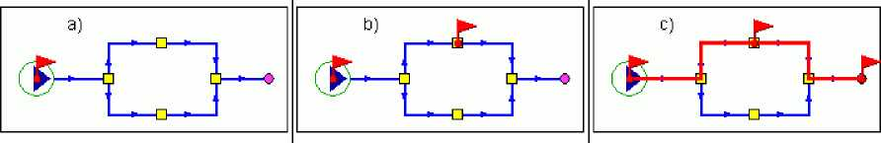
Рисунок 36. Построение пьезометрического графика
    - В меню «Задачи» активируется команда «Пьезометрический график».
В результате выполнения команды в окно «График» выводятся результаты расчета пьезометрического графика для исследуемого участка сети в графическом и табличном виде (рисунок 37).
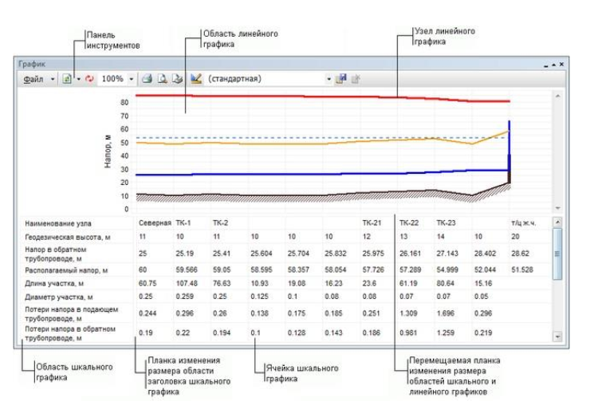
Рисунок 37 Окно пьезометрического графика
На пьезометрическом графике отображаются (рисунок 38):
- линия давления в подающем трубопроводе красным цветом;
- линия давления в обратном трубопроводе синим цветом;
- линия поверхности земли пунктиром;
- линия статического напора голубым пунктиром;
- линия давления вскипания оранжевым цветом.
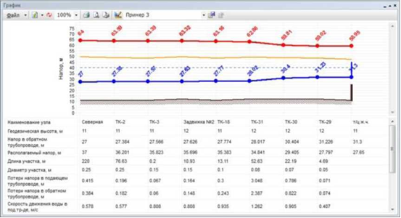
Рисунок 38 Пример пьезометрического графика

Совмещение пьезометрических графиков выполняется в следующем порядке:
    - Выполняется построение первого пьезографика;
    - Выбирается новый путь для построения второго графика;
    - В окне «График» в основном меню выбирается команда «Добавить», после чего новый график совмещается с предыдущим. При этом первый график прорисовывается более тусклым цветом, а второй график более ярким (рисунок 39).
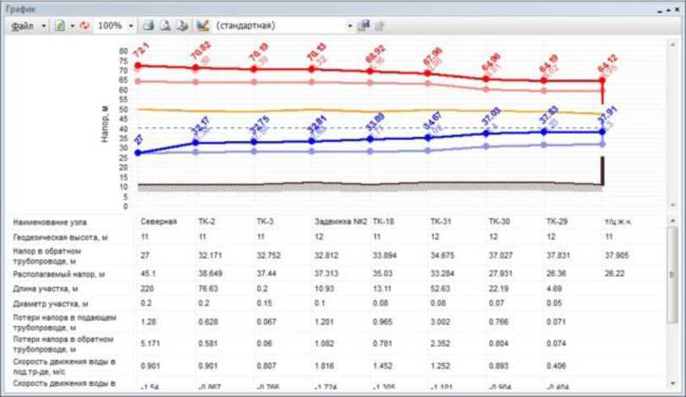
Рисунок 39. Совмещение пьезометрических графиков
Настройка масштабирования графика выполняется путем установки курсора на заголовке окна «График». При этом масштабирование может выполняться вручную, автоматически по оси X и Y или равномерными отсчетами. При масштабировании графика выбирается способ определения длины участка:
- по масштабу с карты или по значению, записанному в поле базы данных по участкам сети. На рисунке 40 приведен пример автоматически подобранного масштаба графика по оси X и Y.
При ручном масштабировании графика устанавливается маркер на строке «Соблюдать масштаб» и в правом поле вводится требуемый масштаб. Параметры отображения фона и сетки графика задаются установкой курсора в подменю «Фон и сетка» (рисунок 41).
Параметры отображения осей X и Y такие как: стиль линии, отображающей ось, количество и внешний вид делений оси, внешний вид заголовка шкалы, изменяются в подменю «Ось X» или «Ось Y» (рисунок 42).
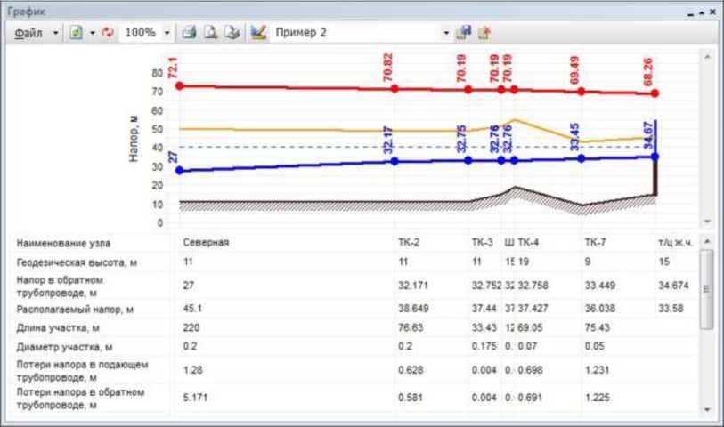
Рисунок 40. Пример автоматического масштабирования графика
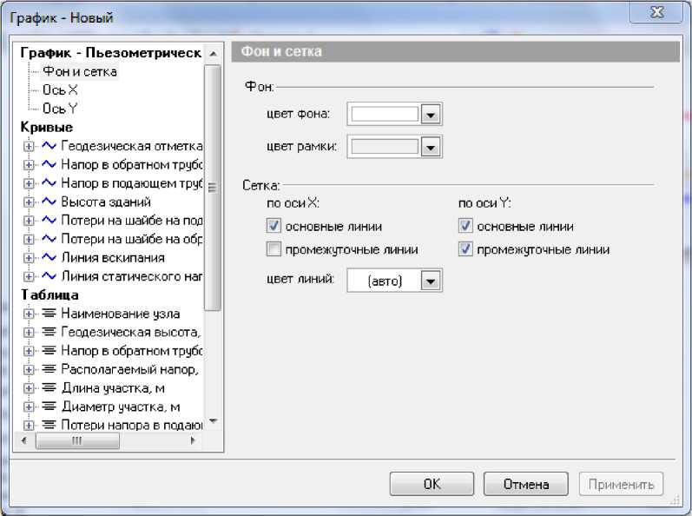
Рисунок 41 Настройка фона и сетки
Для оси Y возможно проведение дополнительных настроек шкалы. Для этого в окне «Ось Y» выполняется вызов окна «Шкала: Напор, м (основная)» в котором и выполняется настройка шкалы оси Y (рисунок 43).
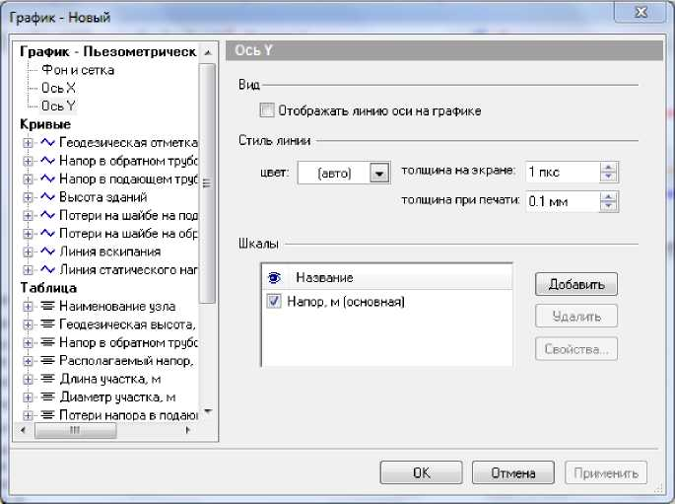
Рисунок 42 Настройка оси Y
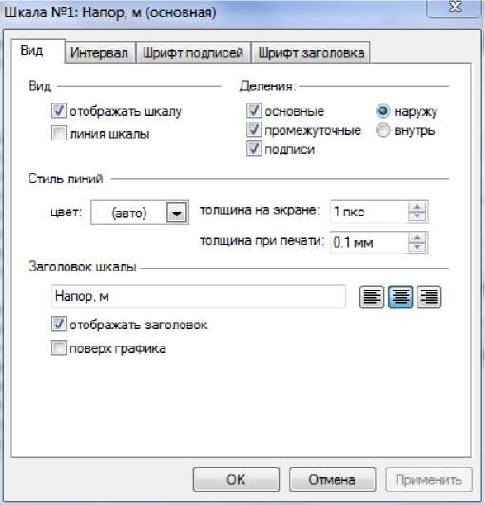
Рисунок 43 Настройка шкалы пьезографика
Аналогично выполняется настройка изображения «Кривых», а также вывода численных значений в табличную часть пьезометрического графика. Возможен экспорт графических и табличных форм вывода результатов расчета в приложения MSOffice.
Пьезометрические графики тепловых сетей Осинниковского городского округа представлены в Приложении.

